МУНИЦИПАЛЬНОЕ БЮДЖЕТНОЕ ОБЩЕОБРАЗОВАТЕЛЬНОЕ УЧРЕЖДЕНИЕ «СРЕДНЯЯ ОБЩЕОБРАЗОВАТЕЛЬНАЯ ШКОЛА № 60» ИМЕНИ ВЛАДИМИРА ЗАВЬЯЛОВА
656016,город Барнаул, улица Советской Армии №54а, 8(3852) 226852, 8(3852) 226854 e-mail: school _60@ mail. ru
СОЦИАЛЬНЫЙ ПРОЕКТ
«ВЫБОРЫ ПРЕЗИДЕНТА ШКОЛЫ»
Номинация «Музейная история»
Авторы:
Кравченко Екатерина Дмитриевна 11а
Минина Анна Евгеньевна,11а
Тупикина Алёна Александровна 11а,
Фролов Никита Сергеевич,11а
Руководитель: Черкова Татьяна Александровна, учитель истории, руководитель клуба молодого избирателя «За нами - будущее», школьного музея «Локальные войны ХХ века» МБОУ «СОШ№ 60» имени Владимира Завьялова, 8(903)9588835

БАРНАУЛ-2023

СОДЕРЖАНИЕ
1.ИНФОРМАЦИОНААЯ КАРТА ПРОЕКТА……………………………….3-4
2.ВВЕДЕНИЕ…………………………………………………………………..5-7
3.ЦЕЛИ И ЗАДАЧИ…………………………………………………………..8-8
4.ПРИНЦИПЫ ЖИЗНЕДЕЯТЕЛЬНОСТИ ПРОЕКТА…………………….9-9
5.УПРАВЛЕНИЕ И КАДРЫ……………………………………………… 10-10
6.МЕХАНИЗМ РЕАЛИЗАЦИИ ПРОЕКТА………………………………11-12
7.ОСНОВНОЕ СОДЕРЖАНИЕ…………………………………………….13-15
8. ПСИХОЛОГИЧЕСКАЯ ПОДДЕРЖКА ПРОЕКТА………………….. 16-17
9.СТРУКТУРА ПРОЕКТА ОРГАНЫ САМОУПРАВЛЕНИЯ…………. .18-18
10. КРАТКОЕ ПЛАНИРОВАНИЕ………………………………………… 19-21
11. СИСТЕМА ЛИЧНОСТНОГО РОСТА………………………………...22-22
12. ОЖИДАЕМЫЕ РЕЗУЛЬТАТЫ……………………………………….23-24
13. ИЗ ИСТОРИИ ПРОЕКТА………………………………………………25-27
13.СПИСОК ЛИТЕРАТУРЫ……………………………………………… 28-28
14.ПРИЛОЖЕНИЯ………………………………………………………… 29-76
.

ИНФОРМАЦИОНАЯ КАРТА ПРОЕКТА
1 | Полное название проекта | Социальный проект «Выборы Президента школы»
2 | Автор проекта | Кравченко Екатерина Дмитриевна  Минина Анна Евгеньевна  Тупикина Алена Александровна  Фролов Никита Сергеевич
3 | Руководитель проекта | Черкова Татьяна Александровна
4 | Территория, предоставившая проект | Российская Федерация, Алтайский край, город Барнаул, Железнодорожный район
5 | Название проводящей организации | Муниципальное бюджетное общеобразовательное учреждение «Средняя общеобразовательная школа № 60» имени Владимира Завьялова
5 | Адрес организации | 656016, Алтайский край, город Барнаул, улица Советской Армии № 54 а
6 | Телефон | 8(3852) 226852,  8(3852) 226854
7 | e-mailучреждения | shcool_60@ mail.ru
8 | Сайт учреждения | www.alted.ru /oo1250
9 | Сайт музея школы | www.alted.ru /oo1250/musey.jsp.htm
10 | Форма проведения проекта | Социальный проект
11 | Цель проекта | Создание оптимальных условий для учащихся МБОУ «СОШ№ 60», обеспечивающих их правовую, социально-полезную деятельность
12 | Специализация проекта | Правовое направление
13 | Сроки проведения проекта | Ноябрь - декабрь 2022года
15 | Место проведения | На базе муниципального бюджетного общеобразовательного учреждения «Средняя общеобразовательная школа № 60» имени Владимира Завьялова
16 | Кадры | -Черкова Татьяна Александровна - учитель  истории МБОУ «СОШ № 60» имени Владимира Завьялова, руководитель клуба молодого избирателя «За нами - будущее», школьного музея «Локальные войны ХХ века», образование – высшее, высшая квалификационная категория.
17 | Официальный язык проекта | Русский
18 | Общее количество детей - участников смены | Учащиеся 7-11 классов МБОУ «СОШ № 60» имени Владимира Завьялова
19 | География участников | Учащиеся МБОУ «СОШ № 60» имени Владимира Завьялова
20 | Условия размещения | Музей МБОУ «СОШ № 60»-III этаж, правая рекреации II этажа, кабинет №202
21 | Краткое содержание проекта | Учащиеся МБОУ «СОШ № 60» имени Владимира Завьялова (в основе - члены совета музея «Локальные войны ХХ века» и клуба молодых избирателей «За нами - будущее») стали участниками проекта «Выборы Президента школы» знакомятся с правовыми аспектами выборов Президента школы. Данный проект разбит на несколько тематических периодов. Каждый день в школе был посвящен определенной тематике, насыщен яркими и интересными делами.
22 | История осуществления проекта | Социальный проект будет работать по правовому направлению на основе Программы развития МБОУ «СОШ№ 60» имени Владимира Завьялова, плана работы школьного музея «Локальные войны ХХ века», клуба работы молодых избирателей «За нами – будущее». Главным направлением в них является правовое, гражданско - патриотическое воспитание. Социальный проект успешно продолжит работу МБОУ «СОШ№ 60»имени Владимира Завьялова, клуба молодых избирателей «За нами - будущее», школьного музея «Локальные войны ХХ века» по данному направлению.

ВВЕДЕНИЕ
Актуальность избранной темы социального проекта определилась следующими факторами. На современном этапе развития общества наблюдается кризис исторической и правовой науки. Резко обозначились проблемы с ценностными ориентациями молодежи. Необходимы новые подходы в формировании у подростков новых систем ценностей, которые позволили бы им жить в условиях гражданского общества и правового государства. Большое значение имеет и воспитание нравственности, честности, трудолюбия, достоинства, доброты, милосердия, позитивного к себе отношения. Проблем современности - сохранение общественной стабильности России, восстановление национальной экономики, укрепление обороноспособности государства и здоровья подрастающего поколения. Патриотическое и правовое воспитание - это систематическая и целенаправленная деятельность всего общества по формированию у граждан высокого правового и патриотического сознания, чувства верности долгу Отечеству, готовности к выполнению гражданского долга и конституционных обязанностей по защите интересов Родины. Становление гражданской позиции - это воспитание жителя нашей страны, готового к защите своего Отечества. Важность этой проблемы трудно переоценить. Главная задача состоит в том, чтобы создать оптимальные условия для полноценного обучения и воспитания детей. В этом проекте могут раскрыться способностей и таланты каждого. Многообразие видов деятельности в проекте могут помочь найти ученикам себя, свое место в будущем, реализоваться, реально осуществить свои права и свободы.
Вопрос права стал возникать еще со времен появления государства. «Важным средством осуществления государственной власти является право-обязательные правила поведения, устанавливаемые и санкционируемые государством. Идея господства закона, как важнейшего источника права, родилась еще в древности. Древнегреческий философ Платон писал, что «видит близкую гибель такого государства, где закон не имеет силы и находится под чьей-либо властью.» [Энциклопедический словарь юного историка. Всеобщая история.// Москва «Педагогика-пресс»,1993, с.118].
Кто и как может участвовать в управлении делами государства в нашей стране? Основной Закон нашей страны - Конституция Российской Федерации, который был принят 12 декабря 1993года (с учетом поправок, внесенных Законом Российской Федерации о поправках к Конституции Российской Федерации от 30.12.2008 №6-ФЗК и от 30.12.2008 №7 –ФЗК, поправок 01.07.2020) в статье 32 устанавливает, что « граждане Российской Федерации имеют право участвовать в управлении делами государства как непосредственно, так и через своих представителей. Граждане Российской Федерации имеют право избирать и быть избранными в органы государственной власти и органы местного самоуправления, также участвовать в референдуме» [Конституция Российской Федерации.// Барнаул, ОАО «Алтайский полиграфический комбинат»,2020,с.10]. Граждане нашей страны имеют право решать, «кто именно будет представлять их интересы в процессе законотворческой деятельности. Такое решение они принимают на выборах. Отдавая свои голоса за ту или иную партию, того или иного кандидата в депутаты, избиратели отдают предпочтение предвыборным заявлениям, программам, которые наиболее соответствуют их интересам. Таким образом, они определяют направленность законодательной деятельности высших должностных лиц». [Обществознание, академический школьный учебник, под редакцией Л.Н.Боголюбова, 9 классы.// Москва, «Просвещение», 2019, с.298]. Так и в нашем проекте «Выборы Президента школы» учащиеся решают, кто из кандидатов в школьные президенты в будущем будет представлять их интересы, кто будет заниматься школьным самоуправлением.
Правовое и патриотическое воспитание направлено на формирование и развитие здоровой личности, обладающей качествами гражданина - патриота Родины. Для скорейшего достижения положительного результата в названной проблеме необходима консолидация всех сил нашего общества в области воспитания, а также и образования. Ценностные ориентации формируются в течение всей жизни, однако, наиболее интенсивно этот процесс протекает в подростковом возрасте, когда складываются убеждения, идеалы, принципы, система знаний и оценочных суждений. Изучая правовые аспекты, историю своей семьи, школы, города или села (своей малой Родины), школа закладываем в детях основы патриотизма, это первые уровни патриотического воспитания. Нельзя учить детей любить Родину, не научив их любить свой родной дом, край, землю, уважать тех, кто находиться рядом, трудится на заводе, работает на земле, близких и родных; тех, кто погиб, защищая нас с вами. Поэтому тема проекта очень актуальна. Система правового и патриотического воспитания предусматривает формирование и развитие социально значимых ценностей, гражданственности и патриотизма в процессе воспитания и обучения во всех образовательных учреждениях, ведения массовой патриотической работы, которую осуществляют государственные структуры, общественные организации и движения, средства массовой информации, детские подростковые организации «Движение первых», школьные музеи и комнаты, клубы молодых избирателей. В своей работе по патриотическому и правовому воспитанию мы опираемся на знания учащихся, особенно на подростковый и юношеский возраст, так как в этот период начинаются изменения в социальной ситуации развития, это «время выбора жизненного пути, работа по выбранной специальности (поиск её), учёба в вузе, создание семьи, для юношей - служба в армии, решающий этап формирования мировоззрения» [Дарвиш О.Б., Возрастная психология, Барнаул, БГПУ, 2002г., с. 145-146].
Данный проект традиционно проводился в дни торжественной даты – принятия Конституции Российской Федерации.

Девиз проекта:
«Всегда-всегда вперёд идём: утром, вечером и днём!».
ЦЕЛИ И ЗАДАЧИ ПРОЕКТА
ЦЕЛЬ: В рамках социального проекта создать условия для полноценного правового развития учащихся и расширение их знаний по праву и истории родного края.
ЗАДАЧИ:
1.Создать благоприятную психологическую атмосферу и условия для самореализации учащихся в проекте.
2.Раскрыть творческий потенциал ребят через мероприятия проекта.
3.Поддержать учащихся из социально незащищенных слоев микрорайона.
4.Развитвать различные формы общения между ребятами в неформальной обстановке в условиях толерантности.
5.Формировать гражданско-патриотические чувства у воспитанников через изучение права и истории родного края.

ПРИНЦИПЫ ЖИЗНЕДЕЯТЕЛЬНОСТИ СОЦИАЛЬНОГО ПРОЕКТА
1.Добровольность участия воспитанников в мероприятиях проекта.
2.Организация различных видов стимулирования учащихся во время работы в проекте.
3.Максимальное вовлечение учащихся в организацию жизнедеятельности проекта.
4.Сочетание индивидуального и коллективного включения детей в различные формы деятельности.
Информирование окружающих о результатах деятельности в проекте.

УПРАВЛЕНИЕ И КАДРЫ
Результативность и успех проекта зависит от руководителей проекта, их знаний, умений и навыков, владение знаниями педагогики и психологии. В реализации проекта участвует педагог:
-Черкова Татьяна Александровна - учитель истории МБОУ «СОШ № 60» имени Владимира Завьялова, руководитель клуба молодого избирателя «За нами - будущее» и школьного музея «Локальные войны ХХ века», образование – высшее, высшая квалификационная категория

МЕХАНИЗМ РЕАЛИЗАЦИИ ПРОЕКТА
Вся работа строится с учетом логического развития проекта, которая заключается в том, что вся деятельность делится на четыре промежуточных этапа развития, включая подготовительный период. Главная цель последнего заключается в том, что в нем закладываются условия для успешной работы проекта.
ПОДГОТОВИТЕЛЬНЫЙ ПЕРИОД (ноябрь 2022года).
- Подготовка и написание проекта.
- Анализ прошлых правовых проектов, учет их результатов.
- Запись желающих в выборную компанию
- Сбор и обобщение накопленного материала по правоведению и краеведению.
- Эмоционально-психологический настрой учащихся и педагогов на правовой проект.
ОРГАНИЗАЦИОННЫЙ ПЕРИОД ( 1день-22.11.2022г).
1.Выбор органов самоуправления.
2. Анкетирование « Что я ожидаю от проекта».
3.Знакомство учащихся с проектом, его планом работы на общем сборе определение социально-значимых дел, корректировка проекта .
4. Выбор и разработка символики проекта.
ОСНОВНОЙ ПЕРИОД (23.11.-23.12.2022г)
1направление : историко-правовое
- Посещение музея школы.
- Знакомство с Положением «Выборы Президента школы»
- Оформление в альбомы собранные материалы, печатание фотографий.
- Проведение Дня выборов.
2 направление: социально – психологическое - « Я смогу это сделать».
- Определение своего «Я» в команде.
- Коллективный рост воспитанников.
- Личностный рост воспитанников.
- Участие воспитанников в социально-полезной работе.
ИТОГОВЫЙ ПЕРИОД (26.12.22г.)
- Психолого – социально - педагогический анализ результатов деятельности проекта.
- Самоаттестация воспитанников в делах проекта.
- Подведение итогов проекта.

ОСНОВНОЕ СОДЕРЖАНИЕ ПРОЕКТА
Проект «Выборы Президента школы» посвящен изучению истории права, избирательного процесса, истории города Барнаула, истории Железнодорожного района. Гражданско – патриотическое направление – одно из важных в работе проекта, а воспитательная работа проекта - часть процесса всей школы. В жизни детей игра имеет большую роль. Через нее учащиеся знакомятся с правилами общения, усваивают социальные нормы поведения в обществе. Совет музея школы «Локальные войны ХХ век» и клуб молодого избирателя «За нами - будущее» придумали для них такую общественно - полезную игру, которая способствовала их развитию, становлению личностного роста, воспитанию гражданской позиции в обществе. За данный период вся школьная жизнь подчинена этому проекту. Идет обдумывание на начальном этапе: кто примерно может принять участие в выборах, тщательным образом продумываются документы избирательной компании. Организуются штабы кандидатов в Президенты. Каждый кандидат готовит пакет документов: заявления, выдвижение кандидатуры, подписной лист. Штаб КМИ «За нами – будущее» регистрирует документы, выдаются удостоверения кандидатам и их доверенным лицам. Ведется агитационная компания, изготавливаются листовки, плакаты. УИК 1181 готовит по каждому кандидату информационные плакаты, бюллетени для голосования, списки для голосования (из Сетевого города) урны, бейджики для членов УИК, наблюдателей и другие необходимые материалы. Определяется специальное место в школе для проведения избирательной компании и выборов. Пишется сценарий проведения выборов, утверждается администраций, издается приказ по школе. Утверждается график посещения классами выборов. В день выборов в назначенное время секретарь УИК опечатывает урну для голосования. Председатель УИК открывает голосование, звучит Гимн Российской Федерации, секретарь раздает членам УИК списки для голосования, бюллетени. За короткое время реализации проекта будут осуществляться несколько важных направлений.
Направление | Задачи | Формы работы
Гражданско-патриотическое воспитание | 1.Расширение знаний по истории родного города, края.  2.Формирование бережного отношения к историческому прошлому нашей страны.  Пропаганда основных государственных ценностей и символов Российской Федерации. | 1.Экскукрсии в музей школы.  2.Сбор и поиск материала.  3.Мероприятия по плану проекта.  4.Конкурс рисунков, плакатов,  политические дебаты
Развитие творческих способностей воспитанников | 1.Создание условий для реализации творческого потенциала учащихся.  2. Формирование умения защищать свои проекты перед аудиторией.  3.Выявление творческих способностей у учащихся. | 1.Викторины.  2.Пресс-центр  3.Анкетирование.  4.Конкурсы.
Развитие коммуникативных навыков общения | 1.Развитие коммуникативных способностей и социальной адаптации участников проекта.  2. Развитие чувства толерантности и умения разрешать проблемы без конфликтов.  3.Развивать умения оценки эмоционального своего состояния и других людей.  4.Развивать навыки самоконтроля. | 1.Практикумы.  2.Игра на общение.  3.Индивидуальная работа с воспитанниками.

ОСНОВЫ ПОДДЕРЖКИ УЧАСТНИКОВ ПРОЕКТА
Эмоциональные:
- Поощрение.
- Игра.
- Ситуация успеха.
- Стимулирующее оценивание.
- Ощущение сопричастности к жизни своего района, города.
- Удовлетворение желания быть значимой личностью через участие в социально-полезной деятельности.
Познавательные:
- Формирование познавательного интереса к изучению родного края.
- Расширение кругозора учащихся.
- Опора на жизненный опыт учащихся.
- Поиск общих целей и задач.
- Выполнение творческих заданий.
Волевые:
- Формирование ответственного отношения к истории своего народа.
- Предъявление патриотических норм и требований к поведению учащихся.
- Формировать стремление учащихся сохранять полученные знания по истории и праву родного края
- Прогнозирование деятельности.
Социальные:
- Развитие желания быть полезным обществу.
- Развитие патриотических и гражданских качеств личности.
- Побуждение на совместную деятельность.
- Создание ситуации взаимопомощи и поддержки.
- Организация делового сотрудничества.
- Развитие способностей в интересах общего дела.
- Умение отстаивать свое мнение.
- Заинтересованность в результатах социально-значимой деятельно

СТРУКТУРА ПРОЕКТА И РАБОТА ОРГАНОВ САМОУПРАВЛЕНИЯ
- Большое внимание в работе проекта уделяется органам ученического самоуправления - это одна из форм детского саморазвития. В проекте учащиеся собираются каждый день и подводит итоги рабочего дня , определяет личностный рост каждого участника.
- Планируется привлечь в отряд учащихся 8-11-х классов в возрасте114-17лет. Тесное сотрудничество во время проекта могут сплотить детей. Высший орган самоуправления - заседание штаба отряда. Собирается 2раза - вначале и в конце операции.

КРАТКОЕ ПЛАНИРОВАНИЕ ПРОЕКТА
Дата | Название операции | Основные мероприятия
22.11.22 | Операция «Будем знакомы» | 1.Подготовка открытия проекта.  2.Проведение инструктажей с учащимися по технике безопасности.  3.Профилактические занятия:  -безопасность травматизма,  - правила поведения в обществе .
25.11.2022 | Встреча с электоратом 9-11 классов «Что я знаю о выборах». | 1.Анкетирование учащихся  «Буду ли я участвовать в выборах»
29.11.2022 | Встреча с депутатом АКАЗС Локтевым А.С. | 1.Круглый стол
30.11.2022 | День Герба Российской Федерации | 1.Классный час в 7бклассе
05.12.2022 | Операция «Работа УИК 1181» | 1.Заседание штаба УИК 1181 школы.  2.Выбор названия проекта, девиза, оформление штабной комнаты, распределение обязанностей.
07.12.2022 | Знакомство с нормативно- правовой базой проекта | 1.Конституция Российской Федерации.  2. Положение о выборах президента школьного самоуправления
10.12.2022 | Операция «Конкурс» | Конкурс сочинений, рисунков, плакатов
12.12.2022 | «Разговор о важном» - «Конституция Российской Федерации» | День Конституции Российской Федерации
13.12.2022 | Операция «Подготовка избирательных документов» | 1.Работа избирательной комиссии  2. Подготовка бюллетеней для голосования (печать, две подписи членов УИК)
19.12.2022 | Операция « Избирательные дебаты» | 1.Защита проектов кандидатов в Президенты школы
22.12.2022 | Подготовка избирательного участка 1181 | 1.Подготовка зала для голосования: столы для Председателя и секретаря УИК, членов УИК, наблюдателей, 2.Подготовка места для Государственного флага Российской Федерации.  3.Подготовка аппаратуры для звучания Гимна Российской Федерации.
22.12.2022 | Операция «День тишины» | 1.Подготовка зала к голосованию
23.12.2022 | День голосования | 1.Закрытие проекта  2.Работа избирательной комиссии.  3.Итоги работы избирательной комиссии.  4.Подготовка протокола с результатами выборов и вручение каждому кандидату.
26.12.2023 | Вступление в должность Президента школьного самоуправления | 1.Клятва Президента.  2. Вручение удостоверения Президента школьного самоуправления.

СИСТЕМА ЛИЧНОСТНОГО РОСТА
Каждый день проекта должен заканчиваться подведением итогов работы .Каждый член совета отряда получает определенный значок, складывает в портфель отряда. Подсчитывается личностный рост каждого ребенка по числу значков. Получают индивидуальные знаки
В | Важное дело
Д | Доброе дело
Н | Нужное дело

ОЦЕНКА РЕЗУЛЬТАТИВНОСТИ И ПРОЕКТА
*Анализ проведенной работы в любой ситуации залог прочного успеха в дальнейшей деятельности. Он позволяет соотнести цели с результатами деятельности, формирование навыков рефлексии - одно из важнейших условий развития личности в целом , а также лидерских качеств и ценностных ориентаций.
*Оцениваться будут все стороны деятельности учащихся: порядок, дисциплина, участие в делах, соревнованиях, занятие в кружке.
*Анализ дня педагогами.
*Ежедневный анализ работы членами штаба.
Древо настроений. Из цветной бумаги вырезается своя рука и наклеивается Красный - отличное настроение.
Зеленый - хорошее настроение.
Желтый - нейтральное настроение.
Синий - плохое настроение.
ОЖИДАЕМЫЕ РЕЗУЛЬТАТЫ
Направление деятельности | Предполагаемый результат
Гражданско-патриотическое , правовое воспитание | Каждый поступок члена отряда, продиктованный заботой об окружающих, об успехе общего дела, становится школой гражданско-патриотического поведения. В проекте учащиеся получат возможность проявить себя, свои личностные качества. Юный патриот и гражданин должен стремиться сформировать отношение к таким гражданским ценностям, как:  - Ответственность,  - Самодисциплина,  - Вежливость,  - Сострадание,  - Терпимость,  - Толерантность,  - Открытость для переоценки позиций,  - Уважение чести и достоинства других граждан,  - Сотрудничество,  - Готовность к участию в общественных делах,  - Готовность к образованию ( к самообразованию),  - Готовность ориентироваться на общее благо.  Если учащиеся проявят эти качества в летнее время, в любые каникулы, значит результат достигнут, программа разработана не зря. Увидеть проявление этих качеств можно через то, как личность  -строит отношения с другими людьми,  - берет на себя инициативу в деле,  -обладает сознательной дисциплиной,  -стремится принести пользу Отечеству.
Получение новых знаний по истории родного края | -Около 25% учащихся получат новые знания по истории и праву.  -Около 75% - расширят свои знания по истории и праву.  -Около25% - примут участие в социально- полезной деятельности,
Самореализация учащихся, расширение их творческого потенциала, эмоционально-психологическая удовлетворенность в процессе участия в коллективном творческом деле | -Каждый ученик примет участие в досуговой деятельности в период осуществления проекта.  - Каждый ученик получит возможность проявить себя в досуговой или социально-полезной деятельности в период работы проекта.
Развитие коммуникативных навыков общения | - Каждый ученик получит возможность развития умений и навыков индивидуального и коллективного творчества, общения, самоуправления, социально - активной и полезной деятельности.  - Каждый ученик приобретет навыки толерантного отношения друг к другу.

ИЗ ИСТОРИИ ПРОЕКТА
В 2023 году проекту «Выборы Президента школы» исполняется 10 лет. 6 человек учащихся старших классов становились президентами школьного самоуправления.
2013-2015годы. Шашки Владислав, первый Президент школы. После окончания школы поступил в АлтГТУ, а затем в АлтГПУ. Вступил в комсомол в университете. Потом стал членом КПРФ. Участвовал в выборах депутатов Барнаульской городской Думы. В настоящее время проживает в городе Новосибирске, работает в налоговой инспекции.
2015-2016 годы. Волоткевич Эдуард. Закончил школу с золотой медалью, поступил в Хабаровский пограничный институт ФСБ России. Вместе с одноклассниками участвовал в конкурсе арт-видео, конкурс детско-юношеского и молодёжного мультимедийного творчества, посвящённого 70-летию Победы в Великой Отечественной войне Видеозарисовки, ролики и целые фильмы, представленные ребятами на конкурс, объединяла тема Победы в Великой Отечественной войне. Они подготовили творческие работу на тему «Человек - эпоха», которую посвятили участнику Великой Отечественной войны Руденко А.П., 15 апреля 2023 года ему исполнится 98 лет. В настоящее время Волоткевич Эдуард работает по специальности.

2016-2018годы. Волосинович Дарья. Успешно закончила школу. Участвовала и побеждала в викторинах и конкурсах различного уровня по истории Великой Отечественной войны. Была членом совета школьного музея «Локальные войны ХХ века». Получила экономическое образование, занимается бизнесом в сфере деятельности ресторанов и услуг по доставке продуктов питания.
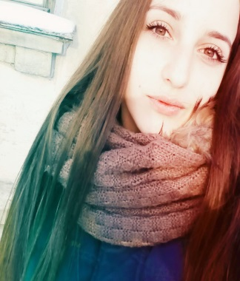 2018-2020годы. Соколова Иллия. Участвовала и побеждала в викторинах и конкурсах различного уровня по истории Великой Отечественной войны. Была членом совета школьного музея «Локальные войны ХХ века». Занималась в школьной секции волейболом. Успешно закончила школу. В настоящее время студентка Алтайского архитектурно - строительного колледжа по специальности «Земельно-имущественные отношения – специалист по земельно-имущественным делам.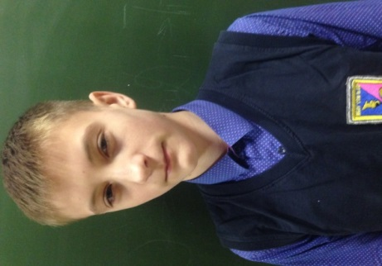2020-2022 годы. Нагайцев Дмитрий. Участвовал и побеждал в викторинах и конкурсах различного уровня по истории Великой Отечественной войны, победитель фестиваля патриотической песни имени Владимира Завьялова. Был членом совета школьного музея «Локальные войны ХХ века». Окончил школу. В настоящее время студент Алтайского архитектурно - строительного колледжа по специальности «Пожарная безопасность – техник»

2022 год. Крюков Алексей, ученик 10акласа, член совета школьного музея «Локальные войны ХХ века». Два года является участником проекта «Аллея Памяти».

СПИСОК ЛИТЕРАТУРЫ
1.Дарвиш О.Б., Возрастная психология, Барнаул, БГПУ, 2002.
2.Конституция Российской Федерации.// Барнаул, ОАО «Алтайский полиграфический комбинат»,2020.
3.Энциклопедический словарь юного историка. Всеобщая история.// Москва «Педагогика-пресс»,1993.

ПРИЛОЖЕНИЯ
- Положение о выборах Президента школы.
- Документы клуба молодого избирателя.
- Сценарный план проведения выбора президента школы.
- Встреча с А.С.Локтевым, депутатом АКЗС.
- День Герба Российской Федерации.
- День Конституции Российской Федерации.
7-12.Выборы Президента Школы - 2022.
13-14. Краевой семинар 04-05.01.2023.
15-16. Месячник молодого избирателя.
17.Конкурс рисунков «Я – гражданин России».
18-19. Встреча с Юстус К.Д., депутатом БГД.
20-31. История избирательной системы в МБОУ « СОШ№ 60» имени Владимира Завьялова.

МУНИЦИПАЛЬНОЕ БЮДЖЕТНОЕ ОБЩЕОБРАЗОВАТЕЛЬНОЕ УЧРЕЖДЕНИЕ «СРЕДНЯЯ ОБЩЕОБРАЗОВАТЕЛЬНАЯ ШКОЛА № 60» ИМЕНИ ВЛАДИМИРА ЗАВЬЯЛОВА

РАССМОТРЕНО УТВЕРЖДАЮ
на педагогическом совете директор МБОУ «СОШ №60»
имени Владимира Завьялова
протокол
№_1_ от 09 2020 г. _________Бурмистров И.В.
«01» 09 2020

Положение о выборах
Президента школьного самоуправления

Барнаул
2020
Глава 1. Общие положения
Статья 1. Основные принципы выборов Президента школы.
Выборы Президента осуществляются на выборах учениками школы. Участие в выборах является добровольным.
Избирателями являются учащиеся с 7 по 11 классы.
Статья 2. Назначение выборов Президента.
Выборы проводятся 1 раз в два года, сроки проведения выборов утверждаются Советом молодежной организации. Решение о точных сроках проведения выборов должны быть официально объявлены не менее чем за месяц до дня голосования.
Статья 3. Право выдвижения кандидата на должность Президента
Право выдвижения кандидата на соответствующие должности принадлежит ученикам школы, учащимся в классах с 7 по 11классы.
Статья 4. Право на предвыборную агитацию.
Ученики вправе в любых допускаемых законом формах и законными методами осуществлять деятельность, побуждающую избирателей к голосованию за того или иного кандидата на должность Президента.
Всем кандидатам гарантируются равные условия доступа к средствам массовой информации.
Статья 5. Гласность при подготовке и проведении выборов.
Подготовка и проведение выборов осуществляются открыто и гласно.

Глава 2. Организация выборов Президента школы
Статья 6. Система избирательных комиссий.
Подготовку и проведение выборов Президента школы осуществляет участковая избирательная комиссия (УИК).
Статья 7. Участковая избирательна комиссия.
Участковая избирательная комиссия школы является постоянно-действующим коллегиальным органом ученического самоуправления, который обеспечивает реализацию и защиту избирательных прав и права на участие в референдуме учащихся школы, осуществляет подготовку и проведение выборов и референдумов в школе.
Статья 8. Порядок формирования УИК.
Состав УИК и её председатель утверждаются Советом молодежной организации «Новое поколение». Председателя и секретаря избирают на первом заседании комиссии тайным голосованием.
Статья 9. Полномочия УИК.\ УИК при подготовке и проведении выборов:
Осуществляет контроль за соблюдением законности при подготовке и проведении выборов Президента школы.
- Издает инструкции и другие нормативные акты, регламентирующие подготовку и проведение выборов.
- Составляет списки избирателей по алфавиту;
- Обеспечивает подготовку помещений для голосования, кабин для тайного голосования, КОИБов;
- Регистрирует кандидатов на соответствующие должности.
- Устанавливает форму и текст избирательных бюллетеней, списка избирателей и других избирательных документов.
- Рассматривает жалобы (заявления), связанные с нарушением законности при проведении и подготовке выборов.
- Определяет единый порядок установления итогов голосования.
- Обеспечивает проведение голосования.
- На основании протокола голосования не позднее, чем через три часа после окончания голосования, определяет результаты выборов президента.
- Устанавливает результаты выборов Президента и публикует их, передаёт документы, связанные с подготовкой и проведением выборов, в архивы.
Решения УИК, принятые в пределах её полномочий, обязательны для исполнения.
Статья 10. Организация деятельности УИК
Председатель УИК созывает ее заседания и председательствует на них., распределяет обязанности между членами комиссии для организации работы по исполнению ее решений, дает отдельные поручения членам комиссии, приглашает для участия в заседаниях комиссии представителей администрации школы, учителей и иных лиц по своему усмотрению, осуществляет другие полномочия, предусмотренные школьными законами и настоящим положением.
Заседание УИК признается правомочным, если на нем присутствует большинство её членов.
При принятии решений УИК в случае равного числа голосов «за» и «против», голос председателя является решающим.
Решение УИК об установлении результатов выборов, о признании выборов несостоявшимися или недействительными, о проведении повторного голосования или повторных выборов принимаются на заседании ЦИК большинством голосов от общего числа членов УИК.
Остальные решения принимаются большинством голосов от числа присутствующих членов УИК.
Решения УИК, противоречащие данному положению, подлежат отмене Советом молодежной организации «Новое поколение».
Статья 11. Обжалование решений и действий УИК
Решения и действия УИК могут быть обжалованы в Советом молодежной организации «Новое поколение».
Советом молодежной организации «Новое поколение»рассматривает соответствующие заявления и выносит по ним мотивированное решение. Жалобы (заявления), поданные в день выборов, рассматриваются немедленно.

Глава 3.Выдвижение и регистрация кандидатов.
Статья 12. Выдвижение кандидата на должность Президента школы
Выдвижение кандидатов осуществляется двумя способами – путем самовыдвижения и выдвижения объединением избирателей (классы, кружки, секции и т.д).
Самовыдвижение кандидата. Любой учащийся 8-11 классов после формирования избирательной комиссии вправе выдвинуть свою кандидатуру на должность президента школы.
Каждый ученик школы или группа учеников могут создать инициативную группу для выдвижения кандидата в Президенты.
Кандидат в поддержку своего выдвижения должен собрать не менее 10 подписей избирателей. При этом составляются подписные листы по форме, указанной в Приложении №3, написать заявление (Приложение №1) (автобиографию), уведомление о выдвижении кандидата (Приложение №2). Представить все указанные документы в избирательную комиссию.
Избиратели вправе ставить подпись в поддержку различных кандидатов, но только 1 раз в поддержку того или иного кандидата.
Подписной лист заверяется лицом, собиравшим подписи, и передается в УИК, в сроки, установленные Советом молодежной организации «Новое поколение».
Выдвижение кандидата объединением избирателей осуществляется после формирования избирателей комиссии. Объединение избирателей вправе выдвинуть только одного кандидата. Решение о выдвижении кандидата объединением избирателей подписывается всеми присутствующими на собрании и вместе с заявлением кандидата (автобиографией) передается в избирательную комиссию.
Заявление (автобиографию) кандидат заверяет своей подписью.
Статья 13. Регистрация кандидатов
УИК в течение трех дней со дня приема документов проверяет соответствие порядка выдвижения кандидатов данному Положению и не позднее, чем за две недели до дня голосования, принимает решения о регистрации кандидатов либо мотивированное решение об отказе в регистрации кандидатов. УИК регистрирует кандидата на должность Президента и выдает ему удостоверение.
Решение об отказе в регистрации может быть обжаловано в действующем Советом молодежной организации «Новое поколение».
А в случае, если в срок, указанный в первой части настоящей статьи, будет зарегистрировано менее двух кандидатов на должность Президента, выборы Президента могут быть отложены по решению УИК для дополнительного выдвижения кандидатов.
Если на день выборов останется менее двух зарегистрированных кандидатов на должность Президента, выборы Президента откладываются по решению УИК, на срок, определенный Советом молодежной организации «Новое поколение», для дополнительного выдвижения кандидатов. Решение Советом молодежной организации «Новое поколение» о назначении сроков выборов Президента должно быть объявлено до голосования по выборам Президента.
Каждый кандидат на должность Президента вправе делегировать для работы в УИК на время подсчета голосов доверенного человека.

Глава 4. Статус кандидатов.
Статья 14. Права и обязанности кандидатов
Кандидаты в любое время до выборов могут снять свою кандидатуру по предъявлению мотивированного заявления.

Глава 5. Предвыборная агитация.
Статья 15. Предвыборная агитация и сроки её проведения.
Кандидаты на должность Президента школы вправе беспрепятственно проводить предвыборную агитацию.
Членам УИК запрещается проводить предвыборную агитацию и распространять любые агитационные предвыборные материалы.
Предвыборная агитация начинается после выдвижения кандидата и заканчивается за сутки до дня голосования.
Статья 16. Недопустимость злоупотреблений правом на проведение предвыборной агитации
Не допускается пропаганда различных форм дискриминации.
Кандидаты и их уполномоченные представители не вправе вручать избирателям денежные средства или их эквиваленты. Кандидаты и их представители не вправе при проведении агитационных мероприятий воздействовать на избирателей обещаниями передачи им денежных средств и иных материальных благ.
Контроль за нарушениями установленного порядка агитации осуществляет УИК, поставленная в известность о нарушении порядка агитации, она вправе принять меры по пресечению противоправных агитационных мероприятий.
УИК имеет право обратиться в Совет молодежной организации «Новое поколение» с предложением об отмене решения о регистрации кандидата, нарушающего правила проведения агитационных мероприятий.
Статья 17. Условия проведения предвыборных собраний, встреч с избирателями
Кандидаты имеют право на проведение встреч с избирателями. Во время предвыборной конференции кандидатам предоставляется равное количество времени для проведения агитации. Кандидатам в президенты школы предоставляется возможность участвовать в дебатах.

.Глава 6. Определение результатов выборов Президента.
Статья 18.Определение результатов выборов Президента
Избранным на должность Президента считается кандидат, который набрал большее число голосов избирателей. УИК признает выборы несостоявшимися, если в них приняло участие менее половины избирателей, внесенных в списки избирателей.
Официальное объявление результатов выборов проводится непосредственно членами УИК.
Статья 19. Повторное голосование
В случае, если два или более кандидатов получили одинаковое число голосов, которое позволяет им принять участие в повторном голосовании, то при повторном голосовании участвуют кандидаты, получившие равное количество голосов и удовлетворяющие критериям, необходимым для участия в повторном голосовании. Повторное голосование проводится не позднее, чем через четыре дня со времени установления и опубликования результатов первого тура.
По итогам повторного голосования избранным считается кандидат на должность Президента, получивший при голосовании большее число голосов избирателей, принявших участие в голосовании, по отношению к числу голосов избирателей, поданных за других кандидатов.
Статья 20. Признание выборов недействительными
Выборы признаются недействительными, если допущенные при их проведении нарушения настоящего положения не позволяют однозначно установить результаты волеизъявлений избирателей.
Статья 21. Повторные выборы
В случае, если выборы Президента признаны несостоявшимися, недействительными или если при проведении обоих туров голосования ни один из кандидатов не был избран на должность Президента, УИК назначает повторные выборы, но не позднее, чем через неделю после данных выборов.
Сроки и время проведения повторных выборов определяет УИК совместно с действующим Советом молодежной организации «Новое поколение».
Статья 22. Утверждение результатов выборов
Утверждение результатов выборов происходит непосредственно после подсчета голосов избирателей.

Глава 7.Вступление в должность Президента
Статья 23. Вступление в должность Президента Президент, избранный в соответствии с данным Положением, вступает в должность непосредственно после официального опубликования результатов выборов.

Сведения
о клубах (школах) молодых избирателей, центров повышения правовой культуры
МБОУ « СОШ№ 60» имени Владимира Завьялова
наименование муниципального образования

 | Наименование клуба (школы) молодых избирателей, центра повышения правовой культуры | «За нами- будущее»
 | На базе какого учреждения расположен клуб (школа) молодых избирателей, центр повышения правовой культуры | МБОУ «СОШ№ 60» имени Владимира Завьялова
 | Количество участников клуба (школы) молодых избирателей, центра повышения правовой культуры | 10
4. | ФИО ответственного за работу клуба (школы) молодых избирателей, центра повышения правовой культуры  (должность, номер телефона, e-mail) | Черкова  Татьяна Александровна  8 903 958 8835  e-mail: tata23ta@ mail. ru  e-mail school_60@ mail. ru
5. | Основные мероприятия, проводимые клубом (школой) молодых избирателей, центром повышения правовой культуры (с приложением план работы клуба (школы) молодых избирателей, центра повышения правовой культуры на текущий год – при наличии) | План прилагается

ПЛАН работы Клуба молодого избирателя «За нами - будущее» муниципального бюджетного общеобразовательного учреждения «Средняя общеобразовательная школа № 60» имени Владимира Завьялова Железнодорожного района города Барнаула
2022/2023учебный год
№ | Мероприятие | Дата | Классы | Ответственный
1. | Заседание Клуба:  -Выборы председателя, заместителя председателя, секретаря Совета, членов совета клуба.  -Утверждение Положения о клубе молодых избирателей, названия, эмблемы клуба.  -Утверждение плана работы Клуба на2022-- 2023учебный год.  2.- Ознакомление с нормативно - правовой базой по избирательному праву, оформление информационного стенда, места заседания клуба. | Сентябрь  2023 | 8-11 | Т.А.Черкова-руководитель  Клуба «За нами - будущее»
2 | Проект «Выборы Президента школы» | Х1-Х11  2022 | 10-11 | Т.А. Черкова-руководитель  Клуба «За нами -будущее», члены Совета Клуба
3 | Встреча с выпускниками школы «Разговор о будущем» (Краюшкина Диана, Нагайцев Дмитрий, Гулуев Эльшан) | Ноябрь 2022 | 10-11 | Т.А. Черкова-руководитель  Клуба «За нами -будущее», Совета Клуба
4 | Заседание Клуба:  Утверждение плана проведения Месячника молодого избирателя. | Декабрь  2022 | 8-11 | Т.А. Черкова-руководитель  Клуба «За нами будущее»,  Фролов Никита– председатель Совета клуба
5 | Встреча с депутатами Городской Думы, АКЗС (Юстус К.Д., Локтев А.С.) | Сентябрь  2022  Февраль  2023 | 7-11 | Т.А. Черкова-руководитель  Клуба «За нами будущее»,члены Совета Клуба  Фролов Никита– председатель Совета клуба
6 | КВН «Что я знаю о своих правах» | 11-2023 | 10-11 | Т.А. Черкова-руководитель  Клуба «За нами будущее»  Т.Н.Шишкина  члены Совета Клуба
7 | Подготовка к проведению Месячника молодого избирателя – составление плана мероприятий, распределение обязанностей | Январь  2023 |  | Т.А. Черкова-руководитель  Клуба «За нами будущее».
8 | Месячника молодого избирателя | Февраль 2023 | 7-11 | Т.А. Черкова-руководитель  Клуба «За нами будущее»
9 | Выставки рисунков и литературы «Я- Гражданин России» | 11-2023 | 7-8 | Сапегина С.В.  Лазовская Л.М.
10 | Классные часы, посвящённые месячнику молодого избирателя « Я и мое право» | Февраль  2023 | 5-11 | Т.А. Черкова-руководитель  Клуба «За нами будущее»,  члены Совета Клуба, классные руководители 5-11 классов
11 | Тематические уроки «Урок молодого избирателя» на уроках истории, обществознания по основам и истории избирательного права | Февраль  2023 | 5-11 | Т.А. Черкова, Т.Н.Шишкина  Плахотник О.Ю.  учителя истории и обществознания школы
12 | Размещение на сайте школы информации о проведении мероприятий по избирательному праву | Февраль  2023 | Сайт школы | И.В.Бурмистров
13 | Информационные сообщения по избирательному праву в начальной школе | Февраль  2023 | 1 -4 | Классные руководители  1-4 классов
14 | Сочинения «Я и закон», «Моя правовая инициатива» | Февраль  2023 | 8 – 11 | Учителя русского языка и литературы
15 | Круглый стол «Ваш правовой статус» | 20.02.2023 | 7,11 | Т.А.Черкова-руководитель Клуба «За нами будущее»,  члены Совета Клуба
16 | Заседание клуба:  Подведение итогов Месячника молодого избирателя. | Март 2023 | 8-11 | Т.А. Черкова-руководитель  Клуба «За нами будущее»,  члены Совета Клуба
17 | Заседание Клуба:  Отчёт председателя клуба об итогах работы в 2022-2023 учебном году | Май  2023 | 8-11 | Т.А. Черкова-руководитель  Клуба «За нами будущее»,  члены Совета Клуба

Сценарий КВН
Тема: Что я знаю о своих правах (КВН в рамках месячника молодого избирателя)
Цель: продолжить работу по развитию гражданско-правового образования учащихся; формировать активную гражданскую позиции и правовое сознание.
Задачи:
- формирование в игровой обстановке у школьников правовой культуры;
- создание условий для реализации творческого потенциала школьников;
- формирование коммуникативной культуры, навыков взаимодействия в группе в решение общей проблемы;
- развитие логического мышления, памяти, творческих способностей учащихся
Правовое воспитание школьников является одной из приоритетных задач современной системы школьного образования, содержание которого в передаче правовых знаний ученикам. Разработка методики и комплекса мер по повышению правовой сознательности школьников разных возрастных групп – необходимое условие высокой правовой культуры личности в социуме. Для любого человека законопослушность является ключевым моментом благополучной и защищенной жизни в правовом обществе.
В нашей школе ежегодно в феврале проходит месячник молодого избирателя, в рамках которого в классных коллективах проводятся беседы, диспуты, информационные часы, викторины, встречи с сотрудниками следственного комитета и т. д.
Звучать фанфары

Закон не проявляется до тех пор, пока не нарушается,
Закон управляет людьми, разум — законом.

Ведущий:
Здравствуйте, дорогие друзья! Сегодня речь пойдет о праве.
Представьте себе: человек заблудился в лесу. Согласитесь, серьезное положение. Но если у него компас, он найдет дорогу. Нет этого надежного помощника – ему придется уповать только на случай. Право – тот же компас. Оно показывает всем людям направление пути, дает возможность свободно и уверенно ориентироваться в бескрайнем море сложных и разнообразных норм и правил поведения, установленных государством. Насколько вы умеете это делать, попытаемся выяснить сегодня.
Предлагаем вам поучаствовать в конкурсе и определить, насколько хорошо вы знаете законы нашей страны и умеете ими пользоваться в различных жизненных ситуациях.
Ход мероприятия
Ведущий: Прежде чем мы начнем КВН, разрешите представить вам членов нашего жюри.
Фемиду изображают с повязкой на глазах, что символизирует беспристрастие, с весами в одной руке и мечом в другой - такое распространённое изображение она получила уже у римлян, заимствовавших её образ у греков в виде Юстиции. Весы - древний символ меры и справедливости. На весах правосудия взвешиваются добро и зло.
Ведущий: С жюри мы познакомились, настало время познакомиться с нашими участниками.
Сегодня в КВН принимают участие:
Команды
«Риск»
«Право»
- И первый наш конкурс «Приветствие» (название, девиз)
Система оценивания данного конкурса – пятибалльная.
Ведущий:
- КОНКУРС Следующий конкурс «Разминка»
Каждой команде дается 5 мин., в течение которых они отвечают на вопросы. За каждый правильный ответ команда получает 1 балл.
Вопросы для команд:
Вопросы первой команде:
1. | Форма высшего непосредственного выражения власти народа, предусмотренная Конституцией. | Референдум
2. | Когда отмечается День прав человека? | 10 декабря
3. | Что такое презумпция невиновности? | Обвиняемый считается невиновным до тех пор, пока его вина не будет установлена судом и в соответствии с законом.)
4. | Кто является главой Российской Федерации? | Президент
5. | Чем по национально-государственному устройству является Россия? | Федерация
6. | Как, по убеждению солдат, участников восстания декабристов 14 декабря 1825 года, звали жену цесаревича Константина, которому они были готовы принести присягу? | Конституция
7. | Отдельный гражданин как субъект гражданского права. | Физическое лицо
8. | Утверждение органами верховной законодательной власти государства международных соглашений или договоров, придающее документу юридическую силу. | Ратификация
9. | К субъектам Федерации не относится республика, Москва, область или район? | Район
10. | В каком году была принята ныне действующая конституция? | 1993
Вопросы второй команде:
1. | Какой правовой документ обладает высшей юридической силой на территории РФ? | Конституция
2. | Кто является гарантом конституции РФ? | Президент РФ
3. | Кто, в соответствии с Конвенцией о правах ребенка, считается ребенком? | Человек до 18 лет
4. | Носителем суверенитета и единственным источником власти в России является … | Народ
5. | Провозглашение основных принципов, правовой документ, имеющий силу рекомендации | Декларация
6. | Процедура вступления в должность главы государства называется… | Инаугурация
7. | Защита отечества для гражданина России является… | Почетной обязанностью
8. | К исполнительной ветви власти относится… | Правительство
9. | Государственным языком на всей территории России является… | Русский
10. | Условие допущения физического лица к пользованию теми или иными политическими правами и свободами называется… | Ценз
Конкурс для болельщиков (когда выполняют РАЗМИНКУ)
- 1. В одной стране для установления личности стали измерять ноги специальной меркой. Кого искали таким необычным образом? ( Золушку из сказки Ш.Перро)
- Некая высокопоставленная женщина выслеживает свою родственницу при помощи специального устройства и отравляет её. Впоследствии девушка оживает при помощи своего жениха. Назовите его имя. (Елисей из сказки «О мёртвой царевне» А.С.Пушкина)
- Голова, отделённая от тела, сама называет убийцу. Кто он? (Черномор из поэмы А.С.Пушкина «Руслан и Людмила»).
- Два брата из ревности губят друг друга. Их престарелый отец сам хочет жениться на красавице. И ради этого убивает своего благодетеля. За это злодейство он был и наказан. Кем? (Золотым петушком из одноименной сказки А.С.Пушкина)
- Под угрозой расправы гость выселяет хозяина из дома. Друзья хозяина напрасно стараются урезонить захватчика. Только угроза применения холодного оружия заставляет его покинуть дом. Что это за оружие? (Коса. Сказка «Лиса и заяц»).

3КОНКУРС Ведущий:
А мы двигаемся дальше и следующий конкурс
«Сказка ложь, да в ней намек»
Вы вспоминаете фрагмент сказки и отвечаете на вопрос. За полный и правильный ответ – 5 баллов.

1команда «Гуси – лебеди»
Какое преступление совершили Гуси-Лебеди?
Какие права Иванушки были нарушены?
Ответ: Произошло похищение ребёнка. Нарушено его право на жизнь, которое закреплено п. 1 ст. 20 КРФ, на свободу в ст. 22 КРФ., возможность воспитываться в семье.
2ком «Чиполлино»
Какие права дядюшки Тыквы – одного из героев сказки Д. Родари «Чиполлино» были нарушены?
Ответ: Было нарушено конституционное право – право на жилище.

Ведущий: Не зря говорят, сказка ложь, да в ней намек. Действительно, мы еще раз убедились в том, что любая сказка нас чему-то, да учит.

4.КОНКУРС Ведущий:
Следующий конкурс «В шутку о серьезном». Задача команд за 5 минут серьезно ответить на шуточные вопросы. За каждый правильный ответ 1 балл.
 | вопрос | ответ
1 | Этим паролем пользовались контрабандисты в фильме Гайдая «Бриллиантовая рука». | Черт побери
2 | У лесных зайцев нет клыков, а у городских «зайцев» нет именно этого. Чего? | Билета
3 | Этот угонщик автомобилей был опытным страховым агентом, актером в самодеятельности, водителем-каскадером. | Юрий Деточкин, герой фильма «Берегись автомобиля»
4 | Эту птицу народная молва частенько обвиняет в воровстве ювелирных изделий. | Сорока
5 | Его приговорили утопить в загородном пруду как беспризорного, беспаспортного, безработного. | Буратино
6 | Как звали капитана МУРа, поймавшего в трамвае Кирпича? | Глеб Жиглов
7 | В финале этого фильма один из героев публично провозгласил «Да здравствует наш суд – самый гуманный суд в мире!» | Кавказская пленница
8 | «Избави Бог и нас от этаких судей!»-восклицал  А. Крылов. Кто же был героем басни? | Осел
9 | Как появилось выражение: «Написано на лбу»? | Происходит от обычая ставить клеймо на лбу у преступника
10 | Часть одежды вора, имеющая обыкновение поддаваться действию огня. | Шапка
Ведущий: Вам, болельщики, предлагаем блиц-турнир. ( Пока идет 4конкурс)
- Прибор сотрудников ГИБДД для определения скорости автомашины? (Радар)
- Переговорное устройство полиции? (Рация)
- Секретное место для встречи с агентурой? (Явка)
- Лишение свободы человека, мера пересечения? (Арест)
- Официальное распоряжение для того, кто был обвинен властью? (Приказ)

5КОНКУРС
Ведущий: Основополагающие права закреплены в Конституции РФ. Совсем недавно мы отмечали День Конституции РФ(12 декабря). Поэтому я предлагаю еще раз вспомнить этот важнейший документ и следующий конкурс «Конституционные термины».
По подсказкам каждая команда определяет, о каком термине, встречающемся в Конституции РФ, идёт речь.
1 термин
Оно различается по форме правления, способу осуществления власти, имеет свою структуру; появилось в глубинной древности;
Ответ: Государство
2 термин
Устанавливает государство; По ст. 57 Конституции каждый обязан их платить, при Иване Грозном народы Сибири называли его ясак и платили мехами
Ответ: Налоги
3 термин
Возникла в Древнем Риме;
на латыни — общественное дело; ради неё Робеспьер отправлял на гильотину других и был казнён сам; бывает парламентской и президентской.
Ответ: Республика
6 КОНКУРС
Ведущий: Команды молодцы. И мы переходим к следующему конкурсу «Расшифруй аббревиатуру».
Командам нужно за 5 минут как можно больше расшифровать аббревиатур. За каждый правильный ответ — 3 балла.
ЕС
ТК РФ
СК РФ
СНГ
ГД РФ
ВАС РФ
КС РФ
ЗАГС
ООН
УК РФ

Ответы
ЕС | Евросоюз
ТК РФ | Трудовой Кодекс РФ
СК РФ | Семейный Кодекс РФ
СНГ | Содружество Независимых Государств
ГД РФ | Государственная Дума РФ
ВАС РФ | Высший Арбитражный Суд РФ
КС РФ | Конституционный Суд РФ
ЗАГС | Запись Актов Гражданского Состояния
ООН | Организация Объединенных Наций
УК РФ | Уголовный Кодекс РФ

Ведущий: Вам, болельщики, предлагаем блиц-турнир. (Пока идет 6конкурс)
1.Спецсредства для задержания преступника? (Дубинка, наручники)
2.Человек, совершивший преступление? (Преступник)
3.Значок на форменной фуражке? (Кокарда)
4.Юрист, защищающий чьи-либо интересы? (Адвокат)
5.Кто старше по званию капитан или старший лейтенант? (Капитан)
7.КОНКУРС
Ведущий: У каждого человека есть право выражать свое мнение. Предлагаем вам воспользоваться данным правом в следующем конкурсе, который называется «Агитплакат». Команды в течение
5 минут создают плакат на тему «Я имею право». Конкурс оценивается по 5-бальной системе. ЗАЩИТА

Ведущий: А мы продолжаем - для болельщиков (пока рисуют), «Продолжи пословицы». Ваша задача соотнести первую и вторую половины пословиц.
- Вор ворует – мир горюет.
- Дурное слово, что смола: пристанет – не отменишь.
- Из краденой крупы вкусной каши не сваришь.
- Ища чужое, своё потеряешь.
- Заработанный ломоть лучше краденого каравая.
- Украденный поросёнок в ушах визжит.
- Вору потакать – самому воровать.
- Других не суди – на себя погляди.
- За ушко, да и на солнышко.
10.Доброе слово и кошке приятно.
11Лишнее говорить – себе вредить.
12.На языке мёд, а под языком лёд.
8.КОНКУРС КАПИТАНОВ
Ведущий: Раскрыть ценность прав человека помогает искусство. Убедиться в этом вы сможете, взглянув, на знакомые с детства произведения живописи по новому – сквозь призму Всеобщей декларации прав человека.
Следующий конкурс называется «По ту сторону холста». Капитанам предлагаются репродукции известных картин. Ваша задача, определить, какие права в них отражены.
За правильный ответ 2 балла.
- Решетников Ф. «Опять двойка» (право на образование)
- Репин И. «Бурлаки на Волге» (никто не должен подвергаться жестокому, бесчеловечному обращению)
- Репин И. «Запорожцы сочиняют письмо турецкому султану» (право свободно выражать свои мысли)
- Перов В. «На привале» (право на отдых).

Ведущий: На этом наша конкурсная программа подошла к концу, слово предоставляется жюри.
- Команды
- Лучший болельщик

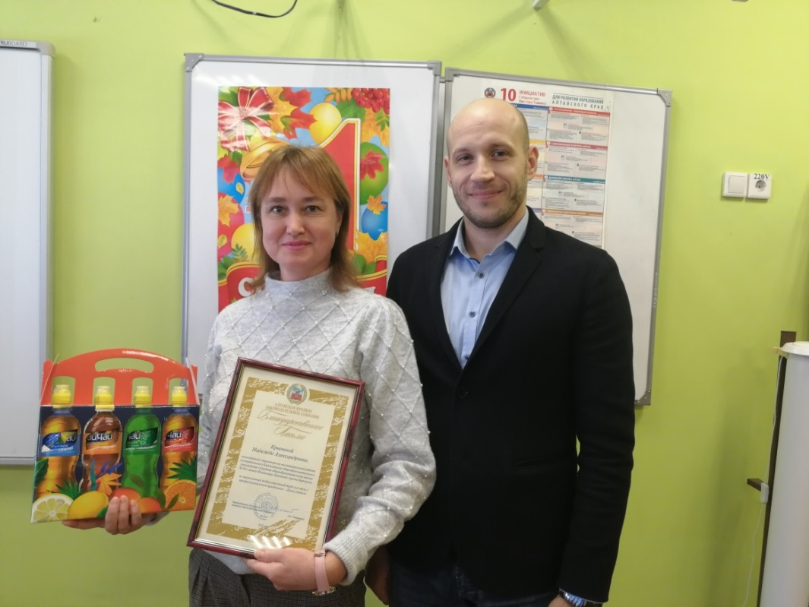
29.11.2022- встреча с депутатом АКЗС А.С. Локтевым
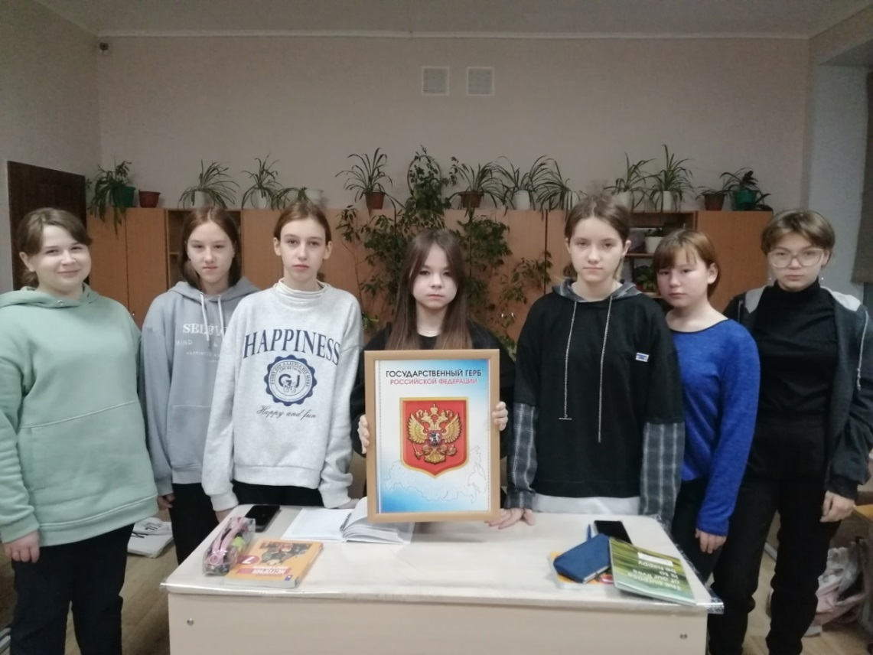
День Герба Российской Федерации - 30.11.2023.Клссный час в 7бклассе

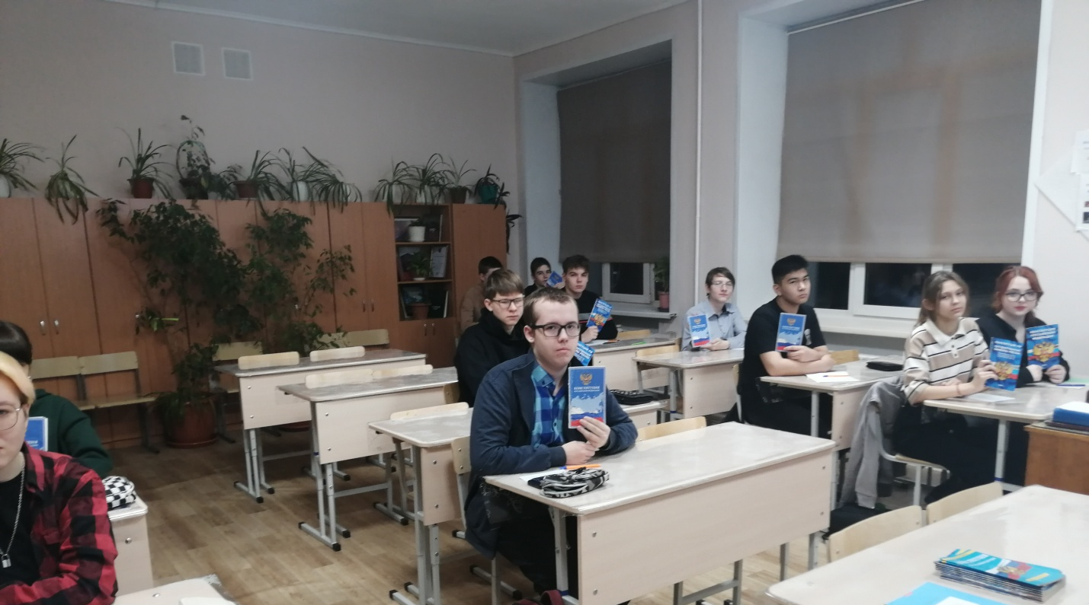
12.12.2022- День Конституции Российской Федерации
Выборы Президента школьного самоуправления -23.12.2022

Клуб молодого избирателя «За нами - будущее»

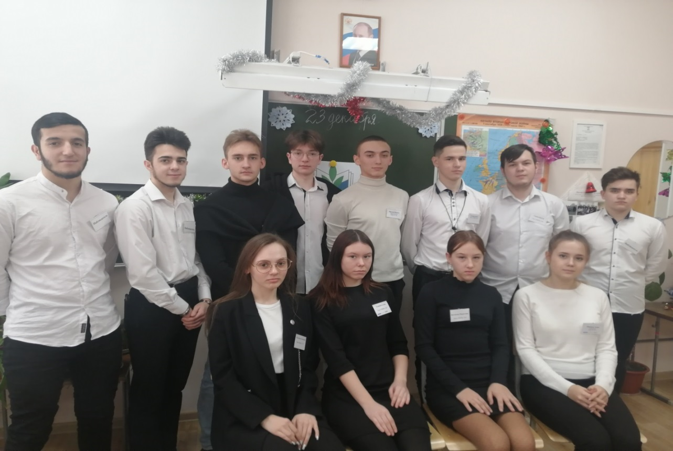
Члены УИК №1181 2022года

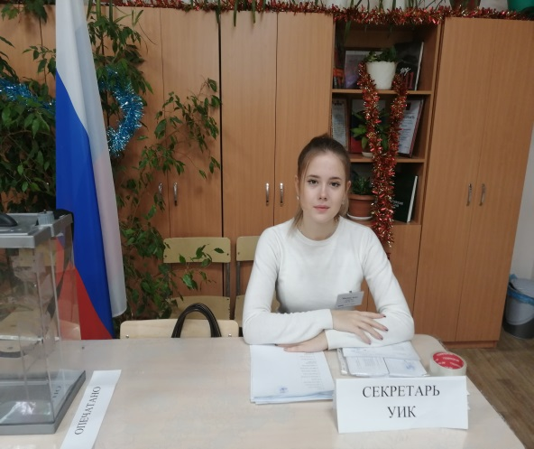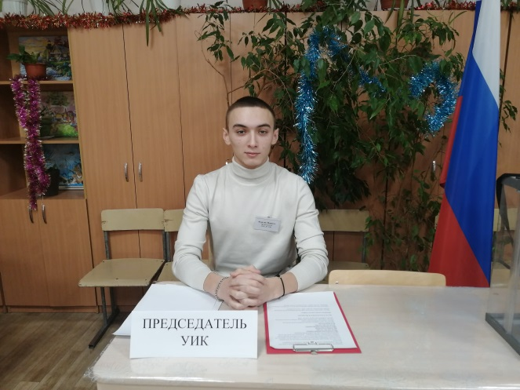
Секретарь УИК Минина Анна Председатель УИК Фролов Никита

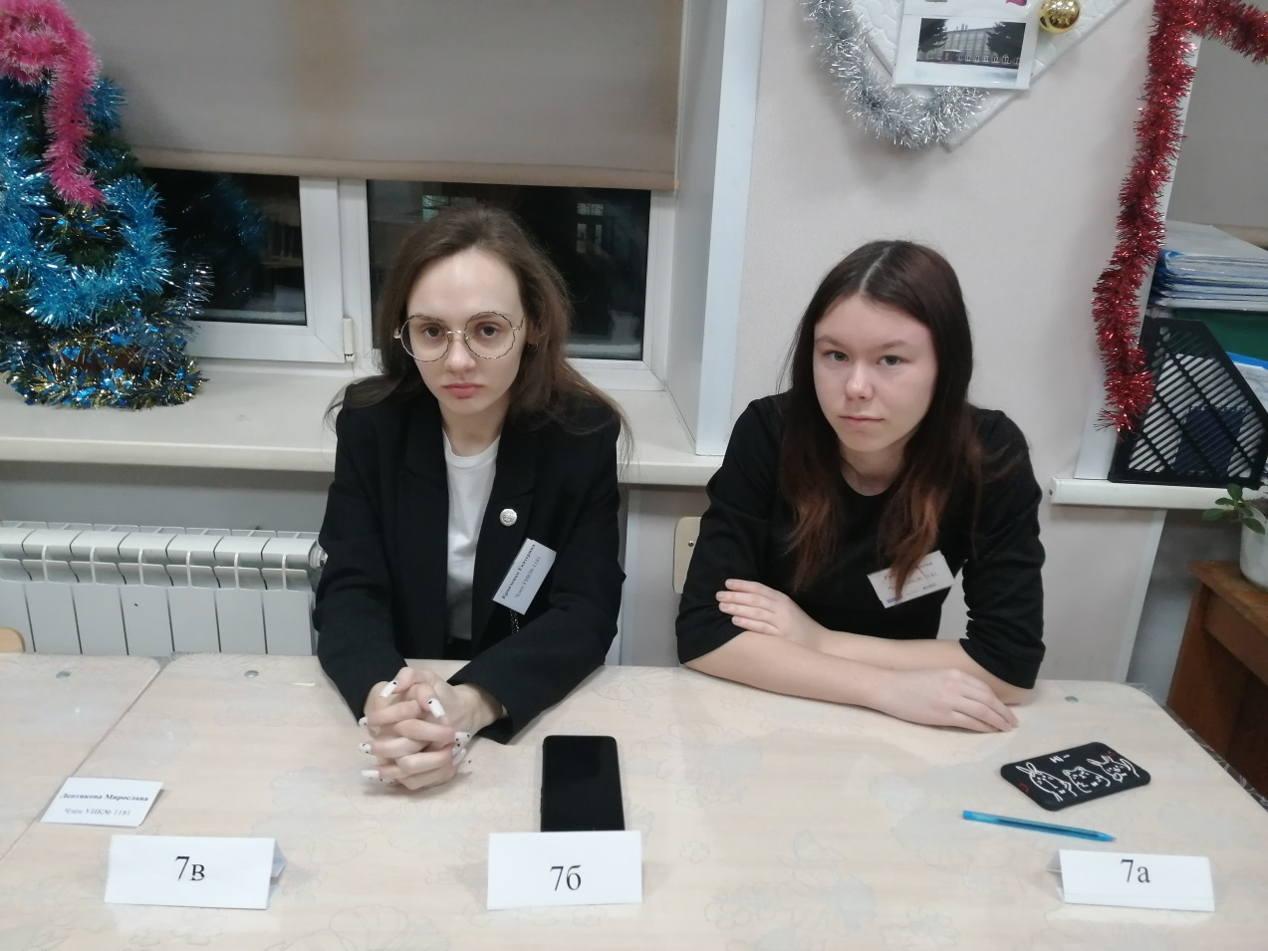
Члены избирательной комиссии Кравченко Екатерина, Тупикина Алена
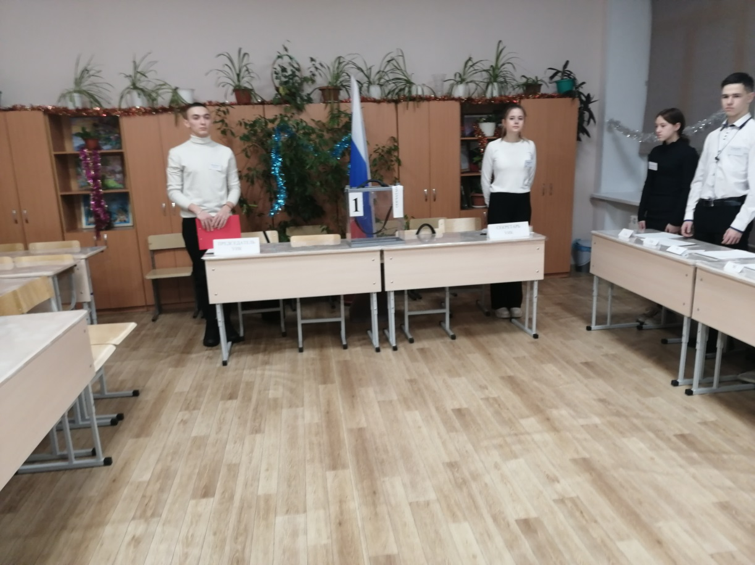
Открытие избирательного участка. Звучит Гимн Российской Федерации

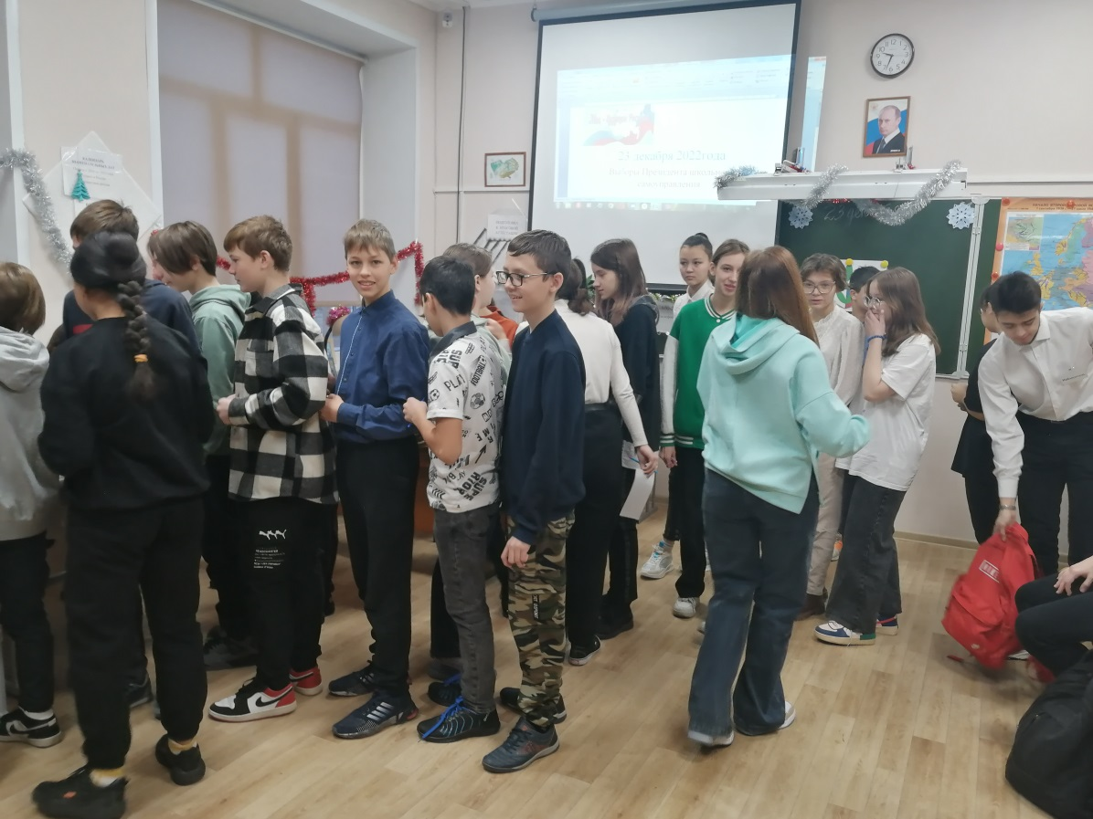
Зал голосования
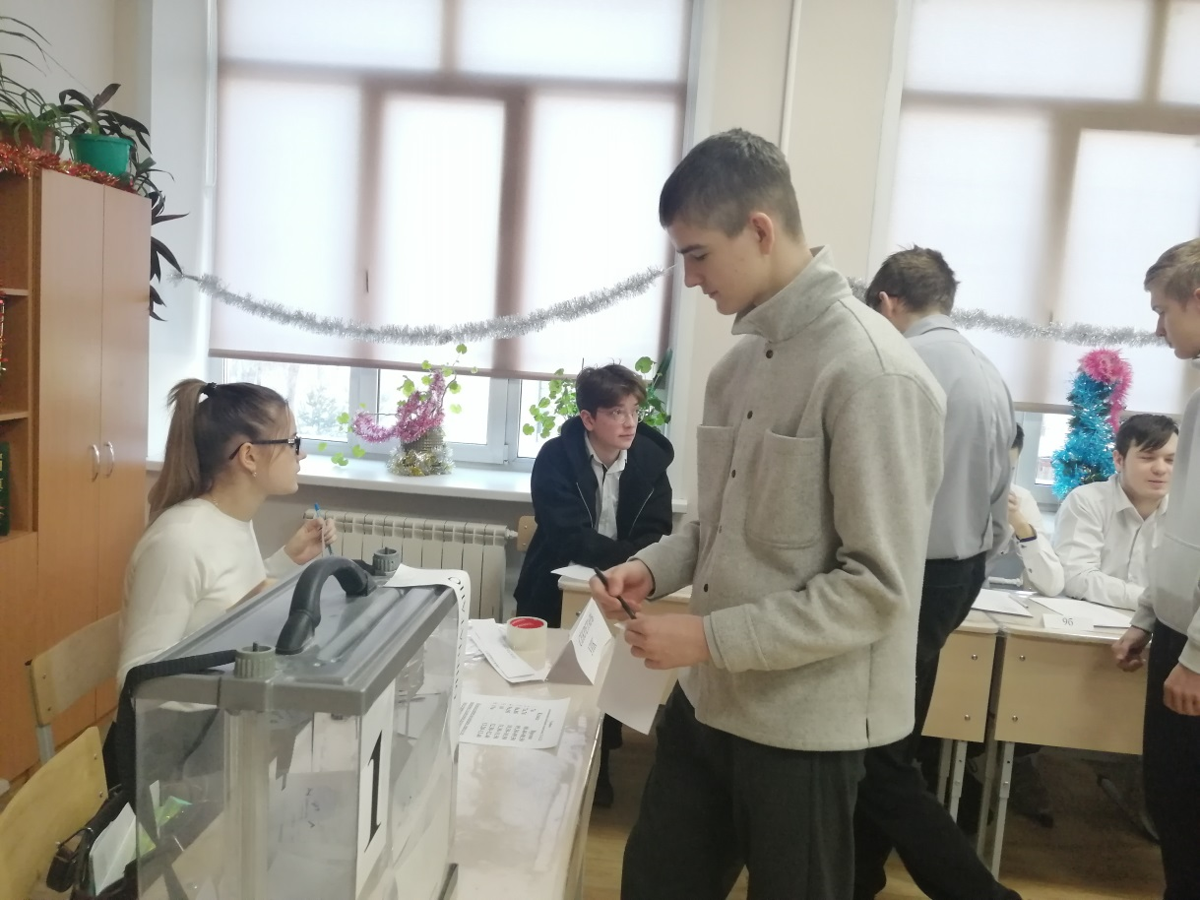
Голосует будущий Президент школы – Крюков Алексей,10акласс
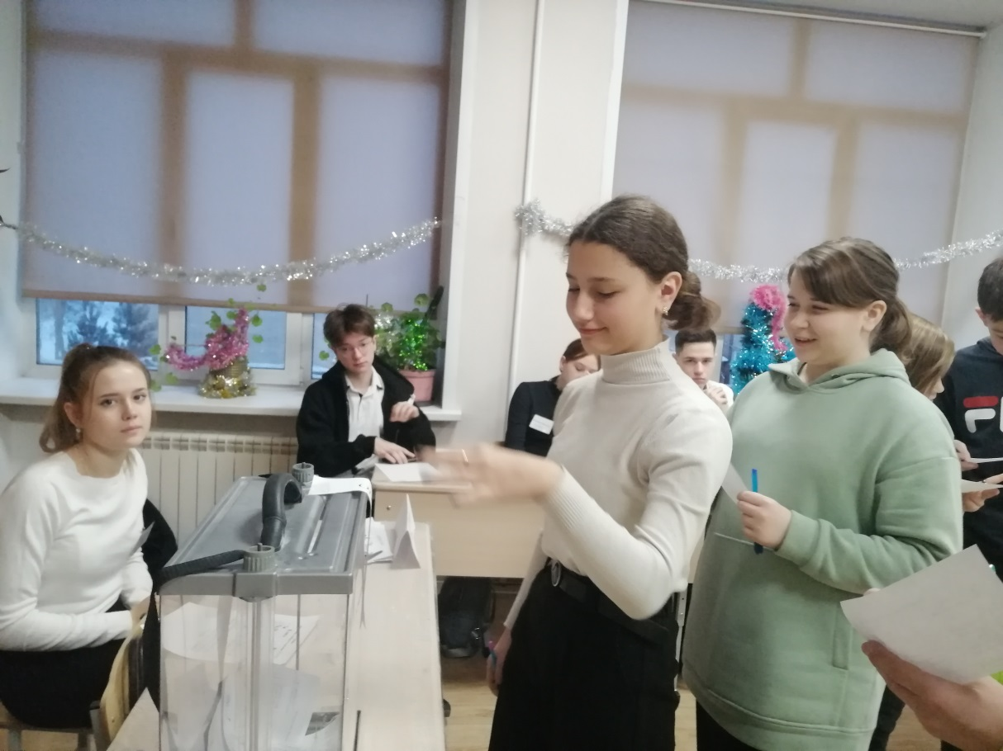
Голосуют Тах Вера и Калашникова Екатерина
Председатель УИК Фролов Никита, секретарь - Минина Анна, член комиссии - Тупикина Алена вскрывают урну. Голосование завершилось
Работает комиссия: идет подсчет голосов
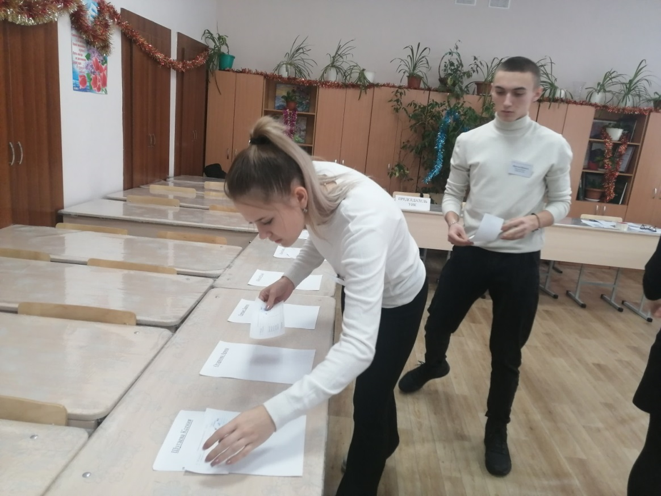
26.12.2023- Вступление в должность Президента школы. Черкова Т.А. (руководитель проекта), Бурмистров И.В.(директор школы), Крюков Алексей (Президент школы), Шестов Руслан ( член почетного караула).
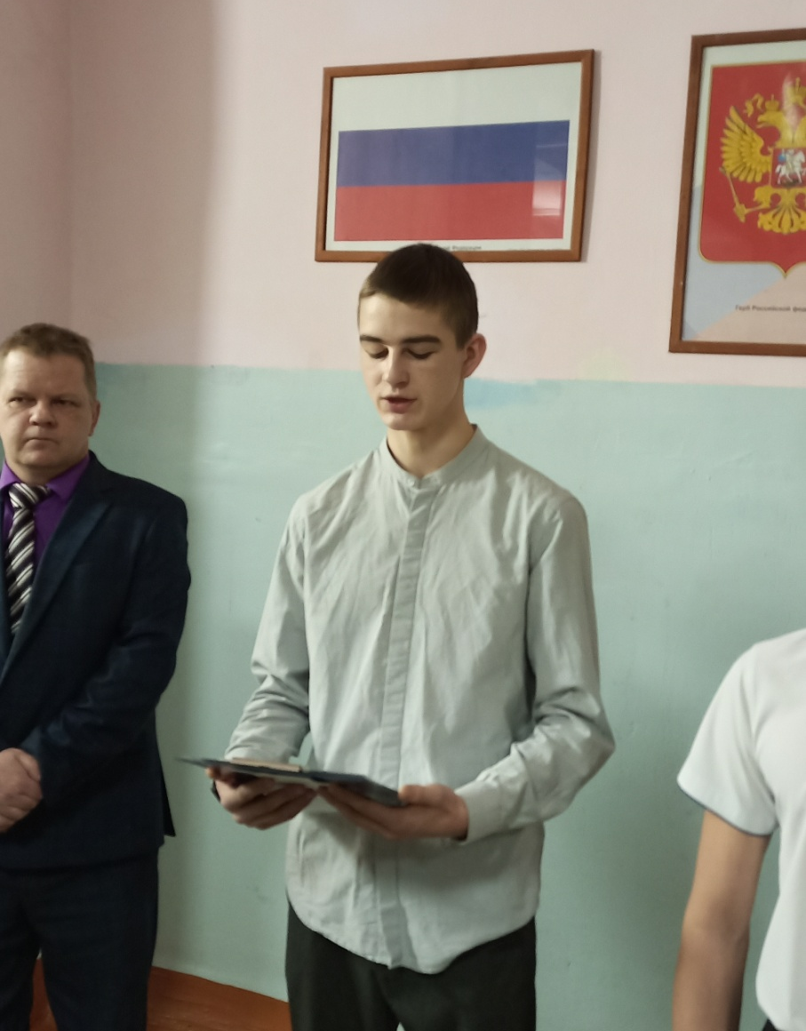
Клятва Президента школы
Краевой семинар – практикум «Я - Гражданин»
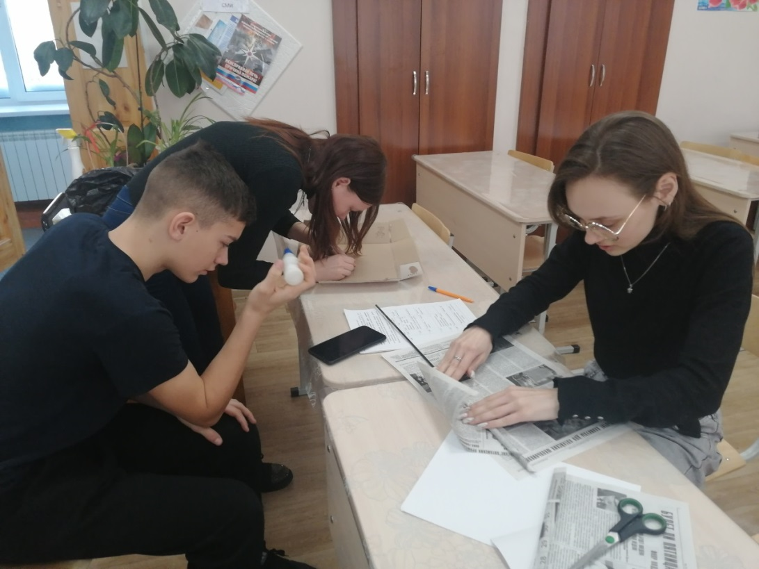
04-05 01.2023. Краевой семинар – практикум «Я - Гражданин»
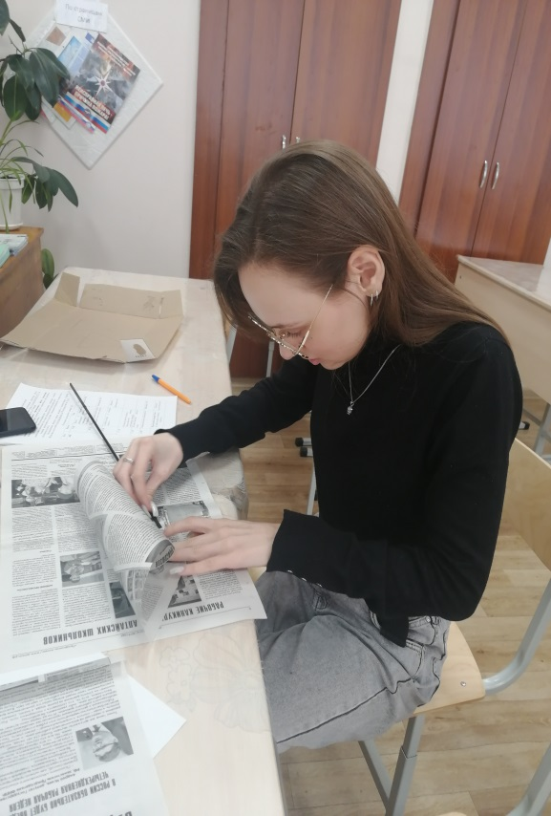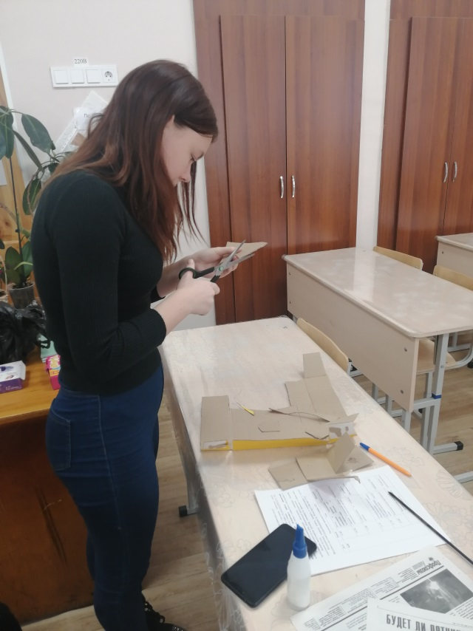
Ектерина Кравченко и Алена Тупикина за работой

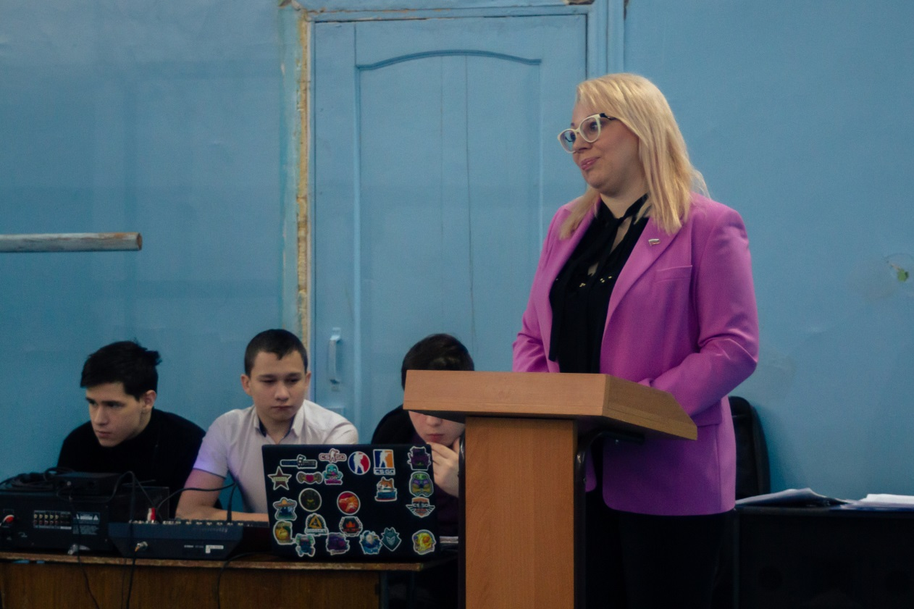
31 января 2023 года – День Памяти погибших в локальных конфликтах. Выступает депутат БГД Юстус К.Д.

Месячник молодого избирателя - февраль 2023
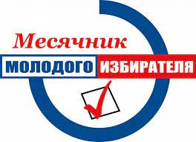

КВН «Что я знаю о своих правах» - 09.02.2023
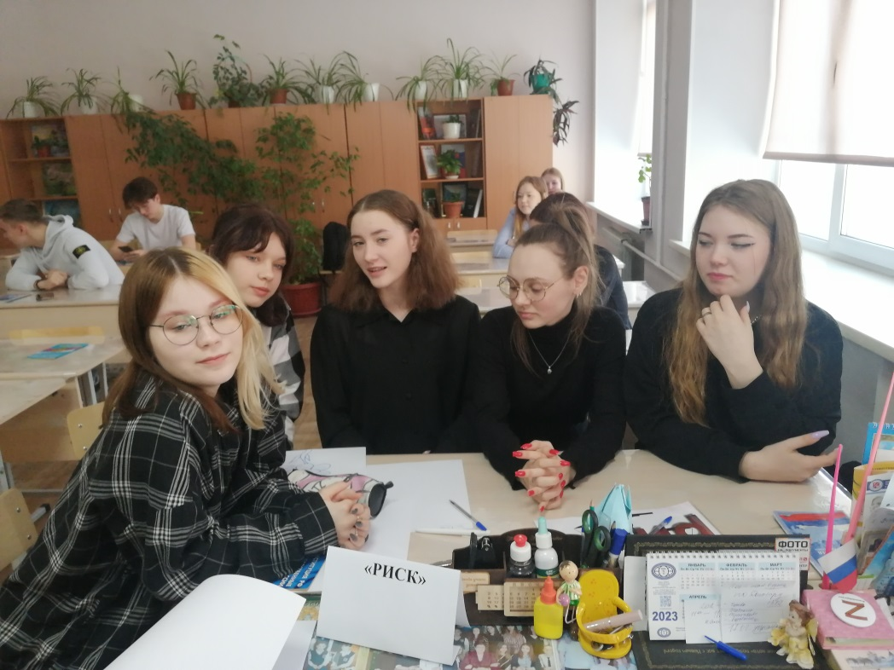
Команда «Риск» (Мадельханова Ксения,Пономаренко Валерия, Раннева Валерия-капитан,Кравченко Ектерина,Гаврилова Ангелина)
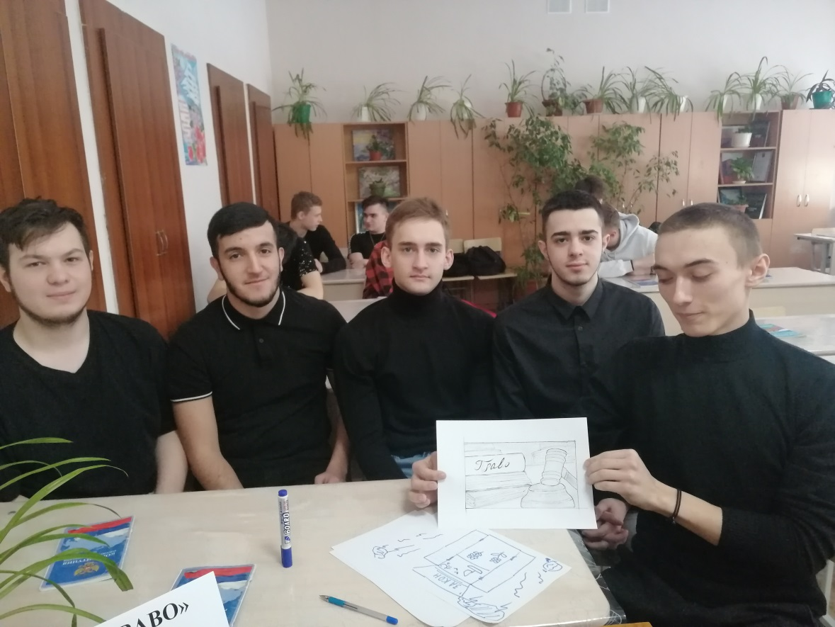
Команда «Право» (Гордин Виктор,Сарызаде Нурлан,Черданцев Егор, Захаров Егор, Фролов Никита - капитан)

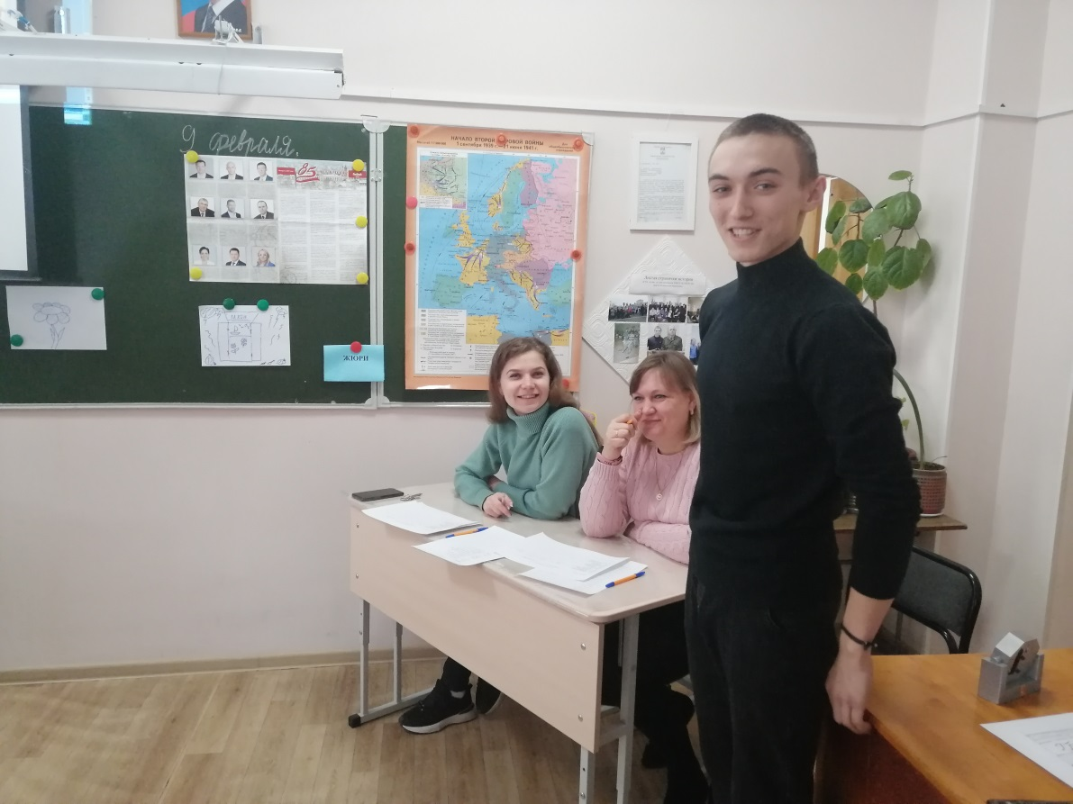
Конкурс агитплакатов. Капитан команды «Право» Фролов Никит
Конкурс рисунков «Я- Гражданин России»,15.02.2023
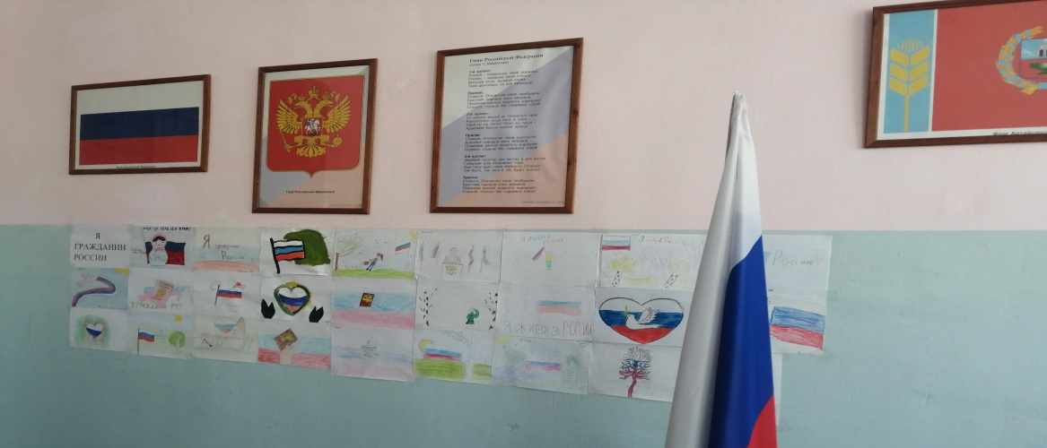
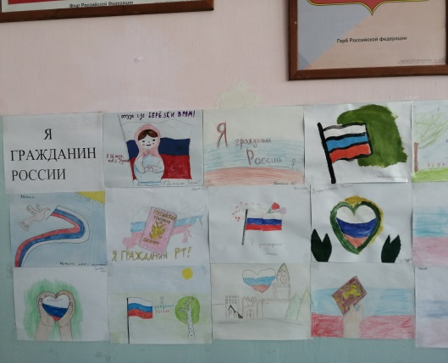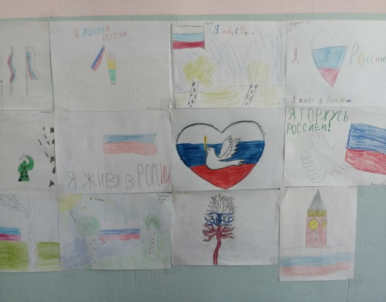
Встреча с депутатом Барнаульской городской Думы Юстус К.Д.- 20.02.2023
Депутат Барнаульской городской Думы Юстус Кристина Давыдовна. Избрана от фракции Единая Россия в 2022 году по одномандатному избирательному округу №3
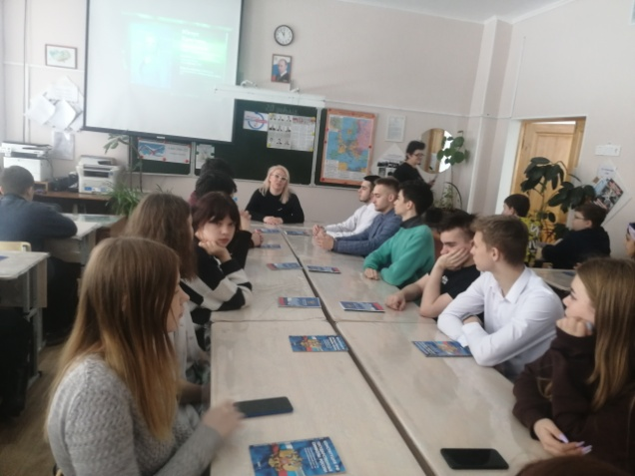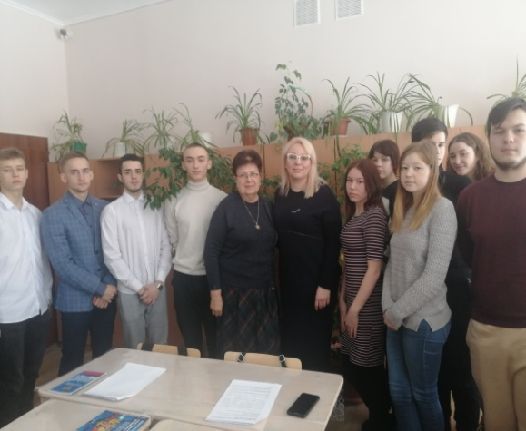
Идет разговор с депутатом Юстус К.Д. и 11а класс
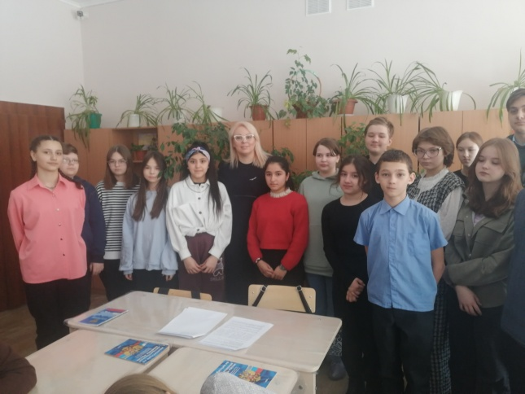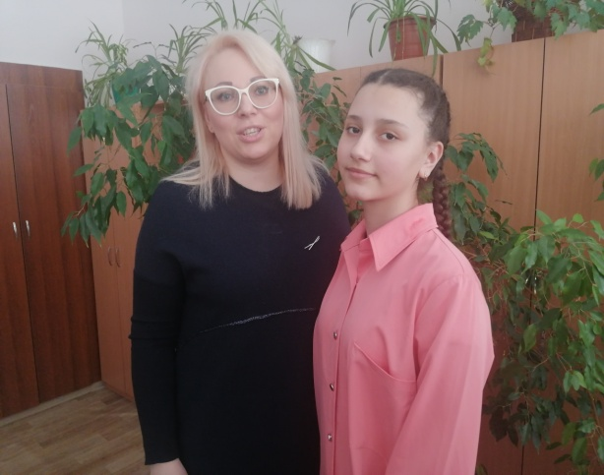
Юстус К.Д. и 7бкласс Юстус К.Д. и Тах Вера
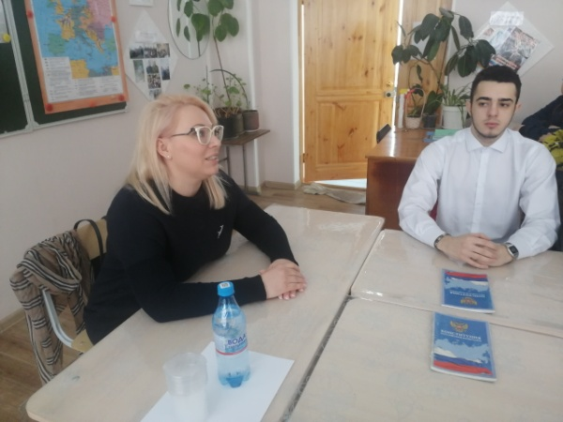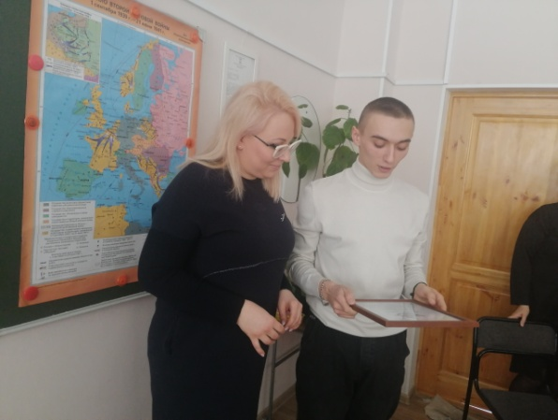
Юстус К.Д. отвечает на вопросы Юстус К.Д. и Фролов Никита -
председатель КМИ «За нами - будущее»

Из истории выборов Президента школы
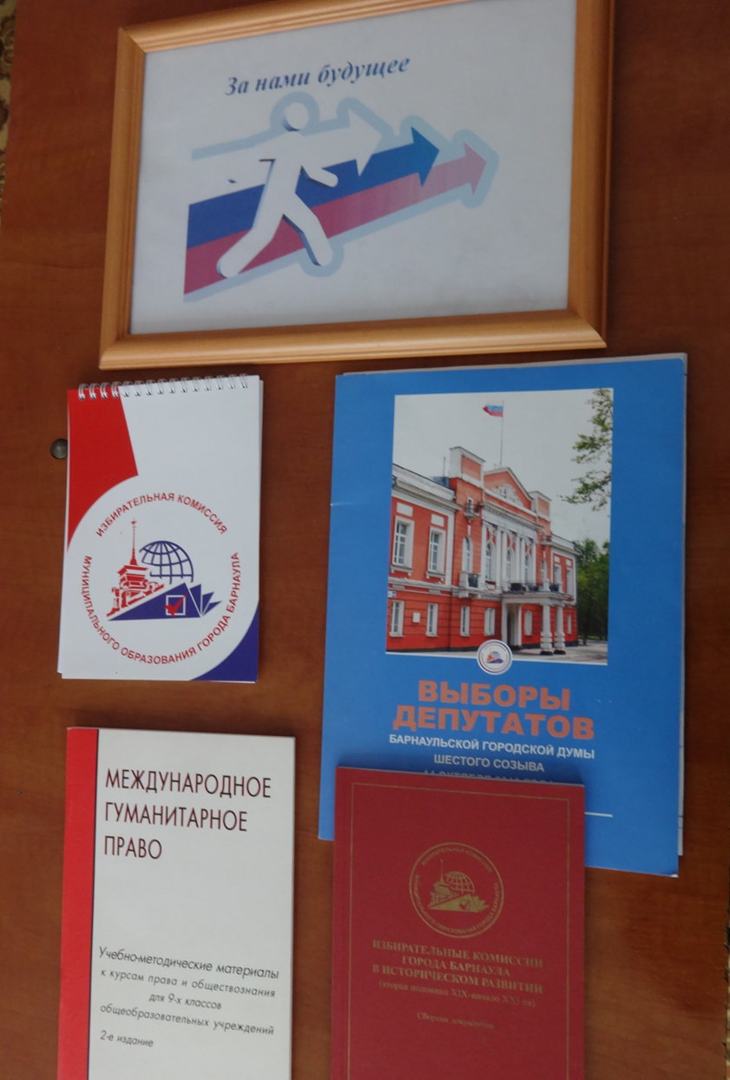
Стенд клуба молодых избирателей «За нами - будущее»

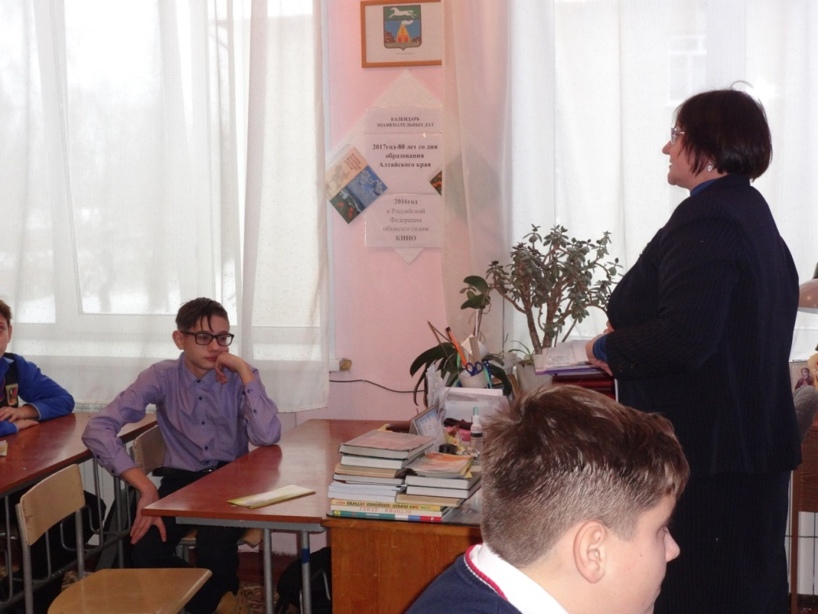
Октябрь 2016года. О правах учащихся рассказывает секретарь КДН администрации Железнодорожного района на встрече с учащимися 8б класса. С.Г.Четвертных

Октябрь 2016года. Члены Клуба молодых избирателей в музее Прокуратуры Алтайского края
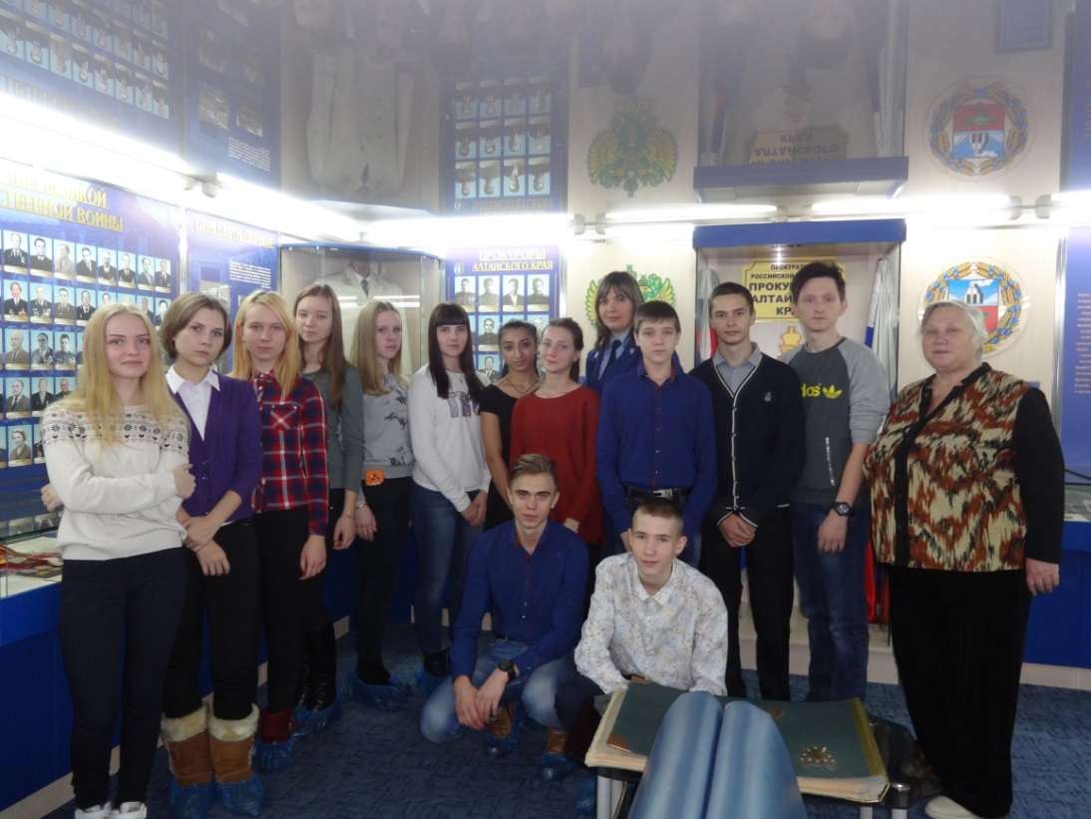

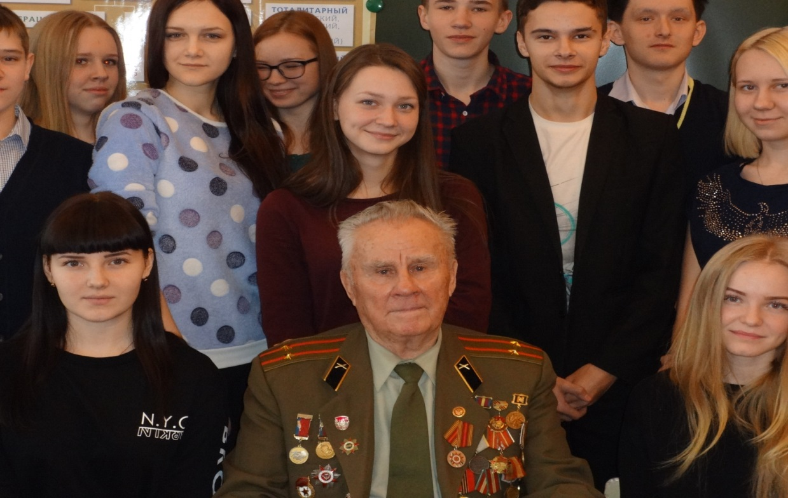
13.12.16 года. Встреча молодых избирателей с председателем комитета ветеранов Великой Отечественной войны Железнодорожного района А.П. Руденко. Слева от ветерана - Президент школы Волосинович Дарья

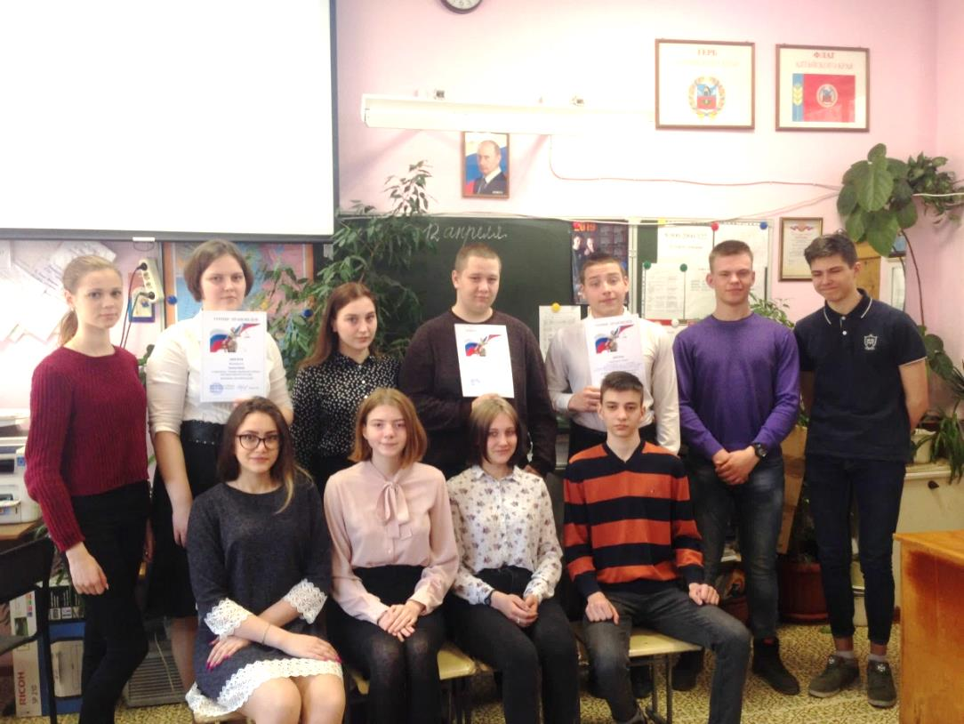
Февраль2019- КВН по праву
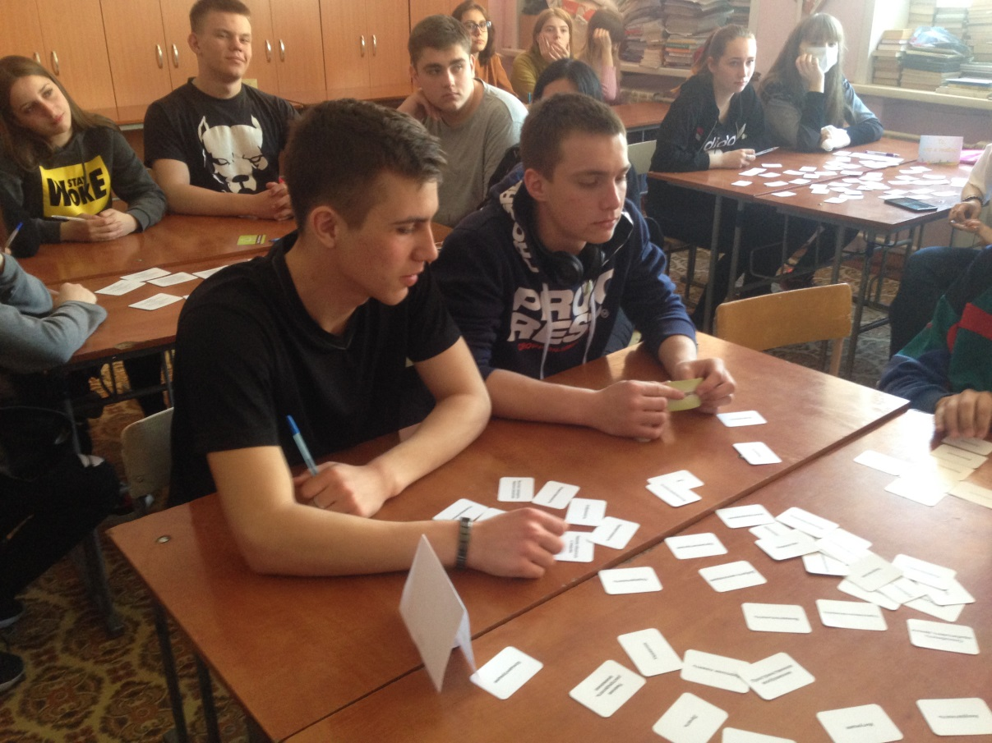
2018-КВН «Молодежь и выборы»,10бкласс. Слева –Гонштейн Никита, участник СВО в 2022году, награжден медалью «За отвагу»; справа- Крамчанинов Николай, отслужил срочную службу в 2020году

Первые выборы Президента (2013год)

Председатель – Дерига Анастасия Секретарь – Федоткина Татьяна
Члены УИК 1181 совместно с представителями Краевой избирательной комиссии
Кандидаты в Президенты 2013года
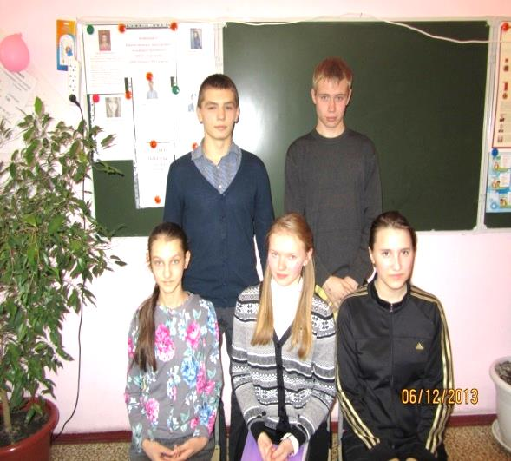
Кандидаты в Президенты: стоят слева - Волоткевич Эдуард (Президент 2015года), справа - Шашкин Владислав (Президент 2013года)
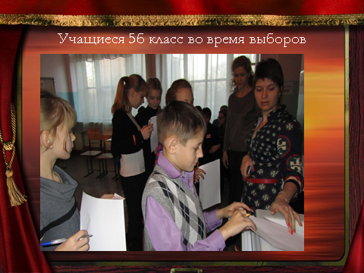
Выборы 2013 года проходили с использованием КОИБов

Кабины для голосования Зал для голосования

2016год
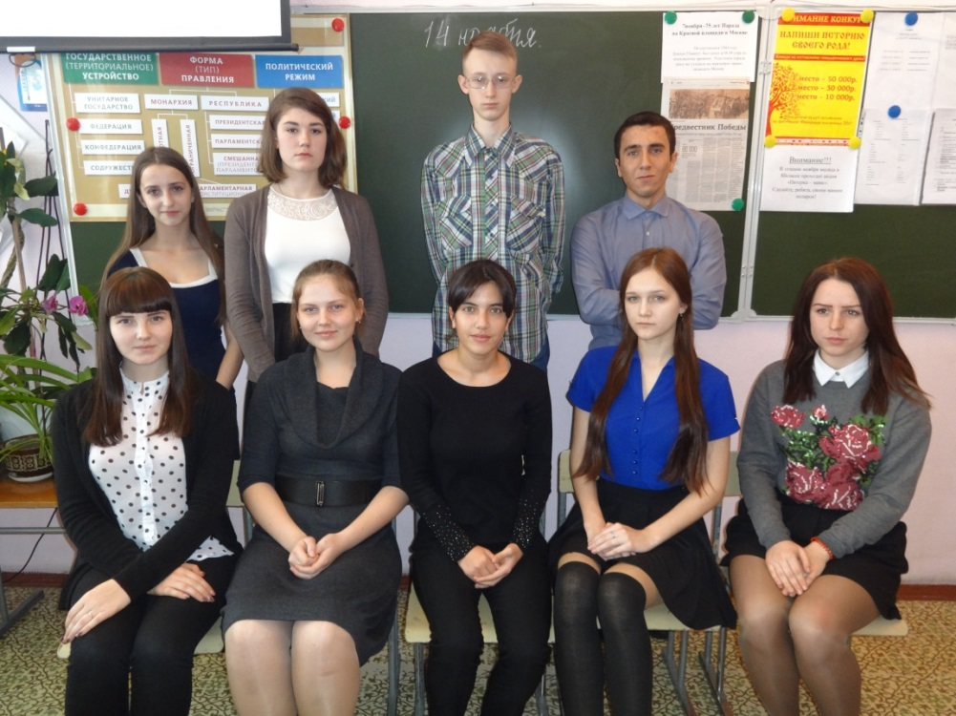
Декабрь 2016года – кандидаты в Президенты школы.
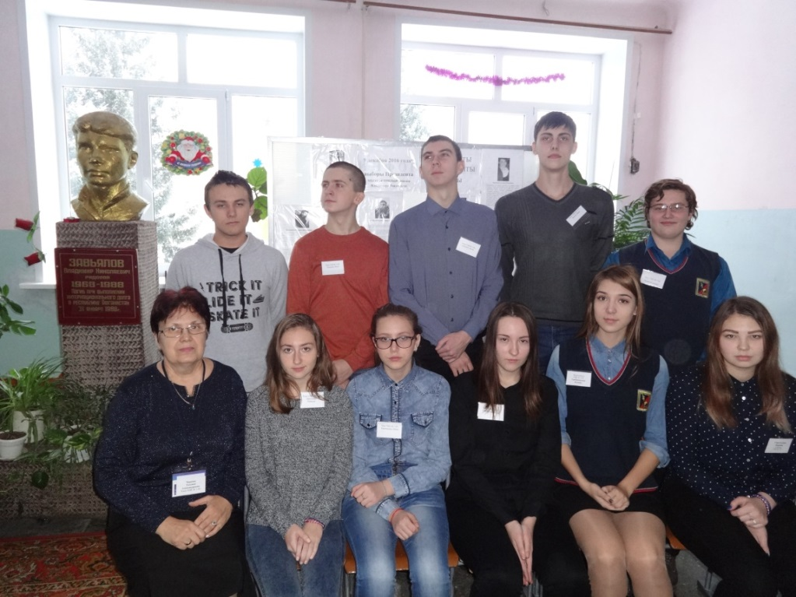
УИК 2016года
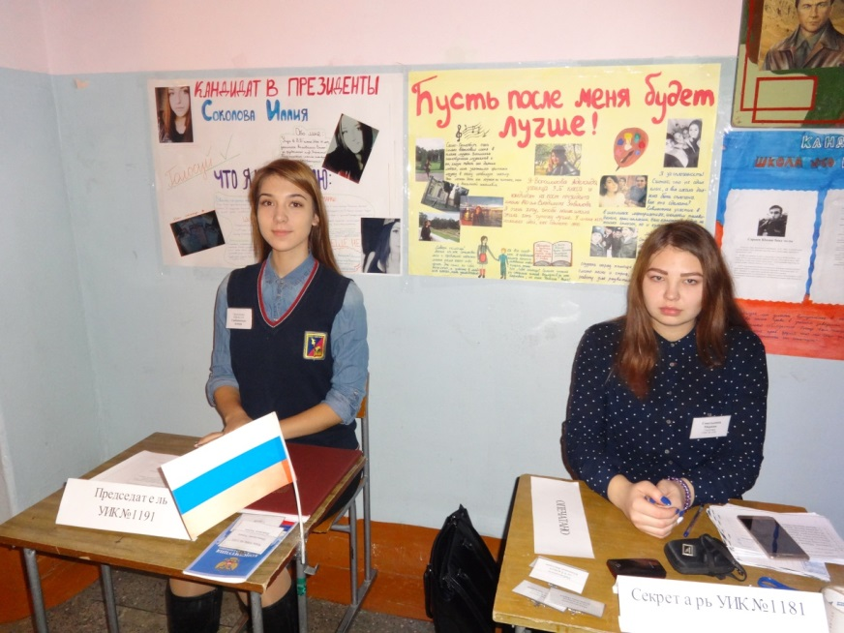
Председатель - Грибановская Ксения, секретарь-Савелькина Марина
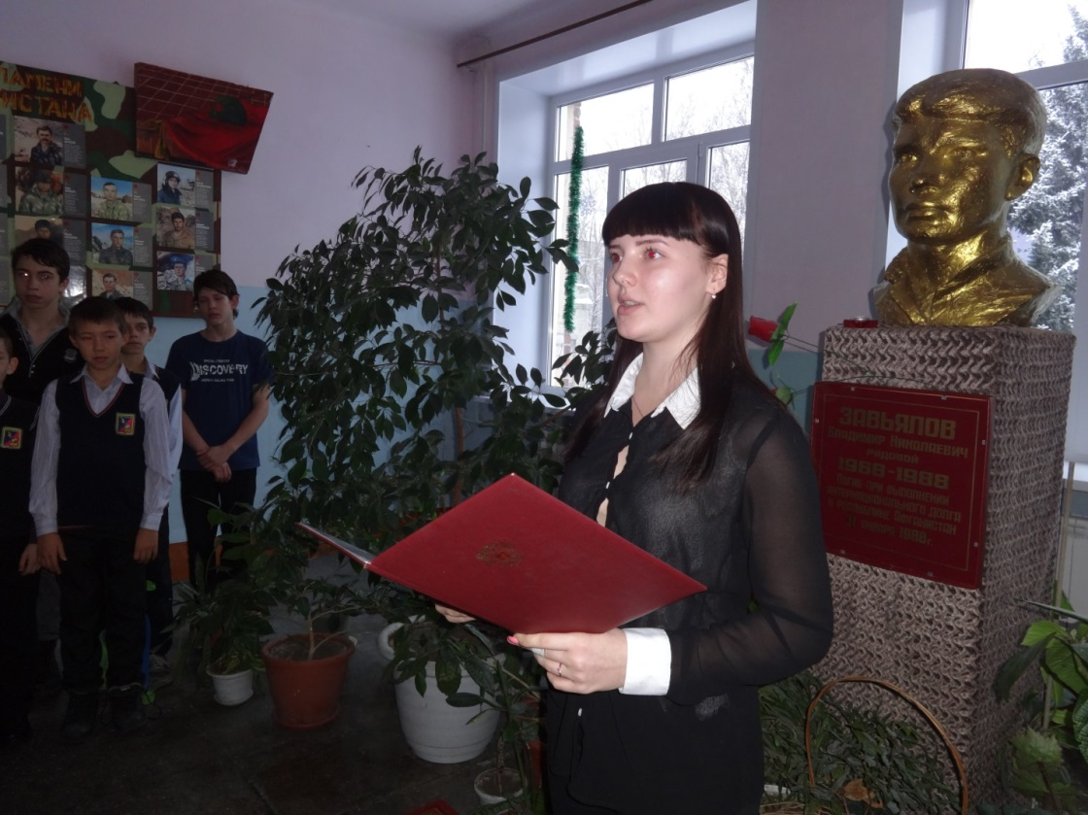
12.12.2016года. Вновь избранный Президент школы Волосинович Дарья дает торжественную клятву Президента школы в мемориальной рекреации

2018год
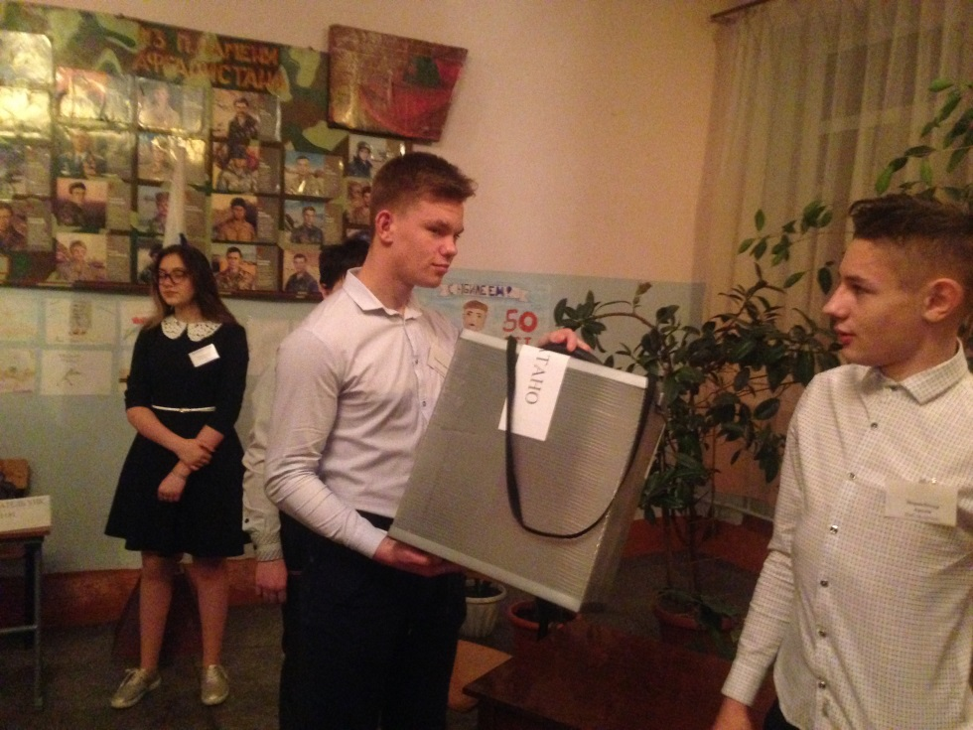
2018 год. Выборы Президента школы. Чеснаков Данил и Вормсбехер Артем готовят урну для голосования
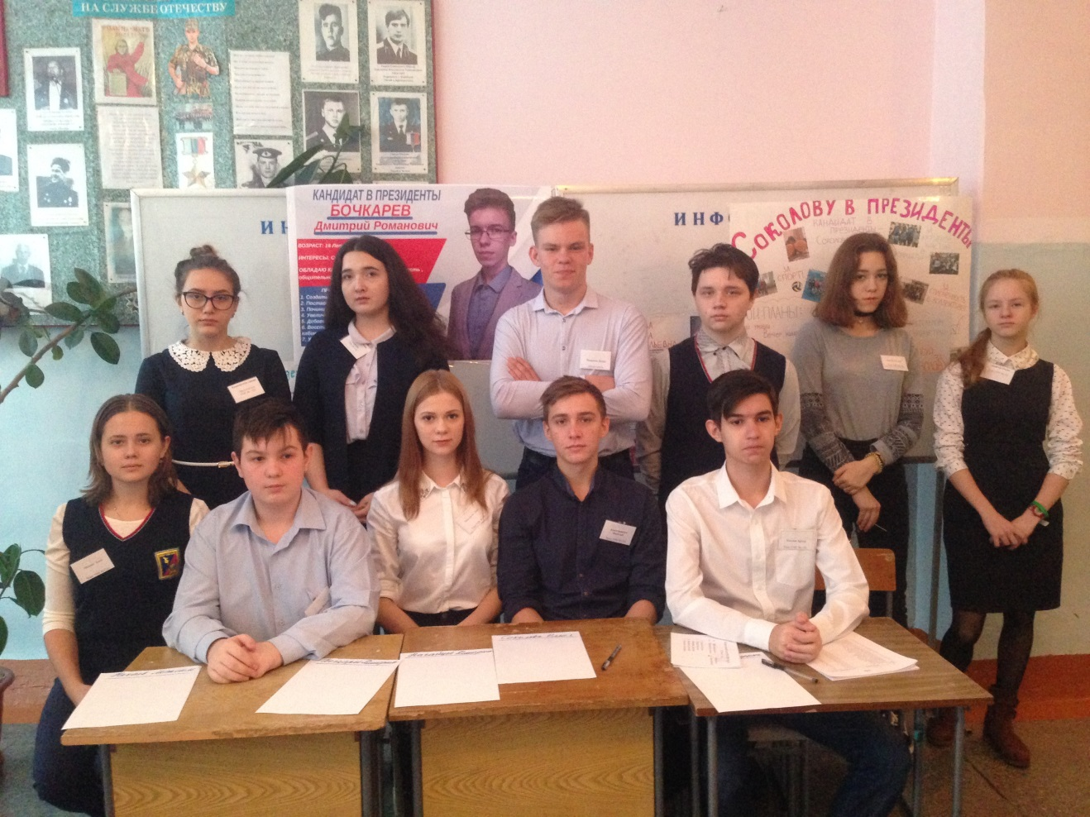
Члены УИК 2018года, председатель – Краюшкина Диана, секретарь - Мамедова Раксана
Подсчет голосов в 2018году
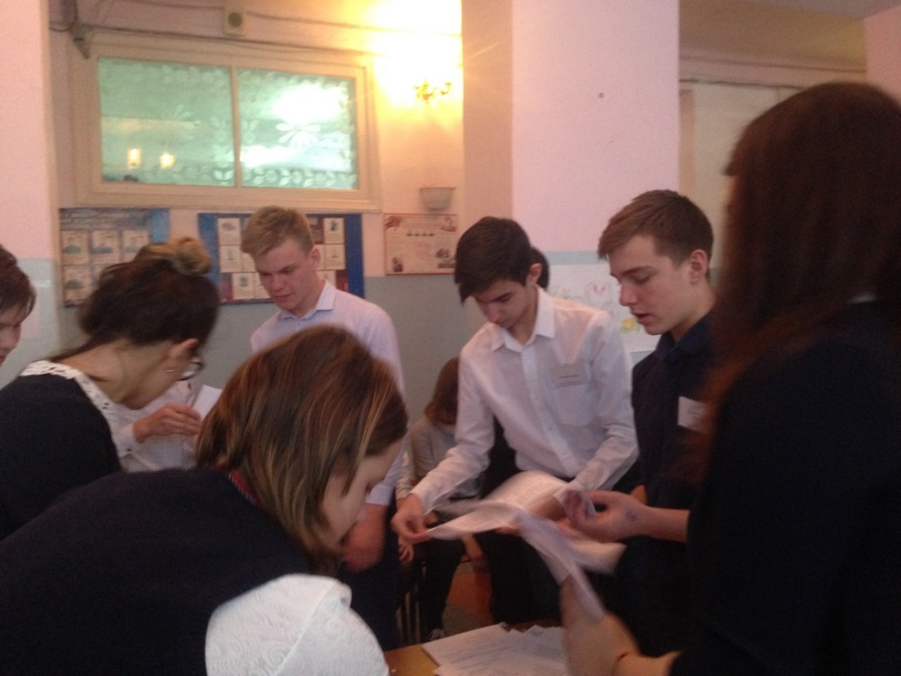
2020 год
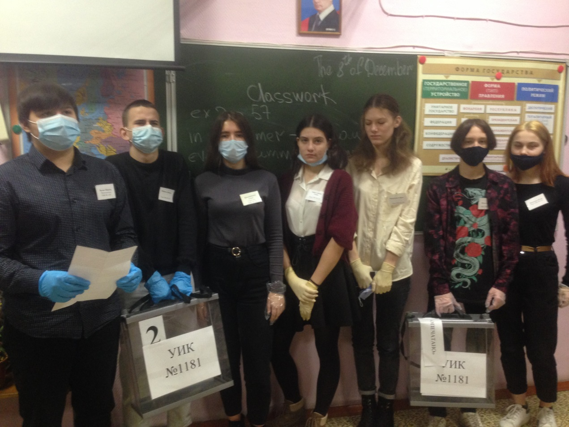
Члены УИК 2020года (период эпидемии), председатель – Белых Никита, секретарь – Шибалов Никита,10акласс
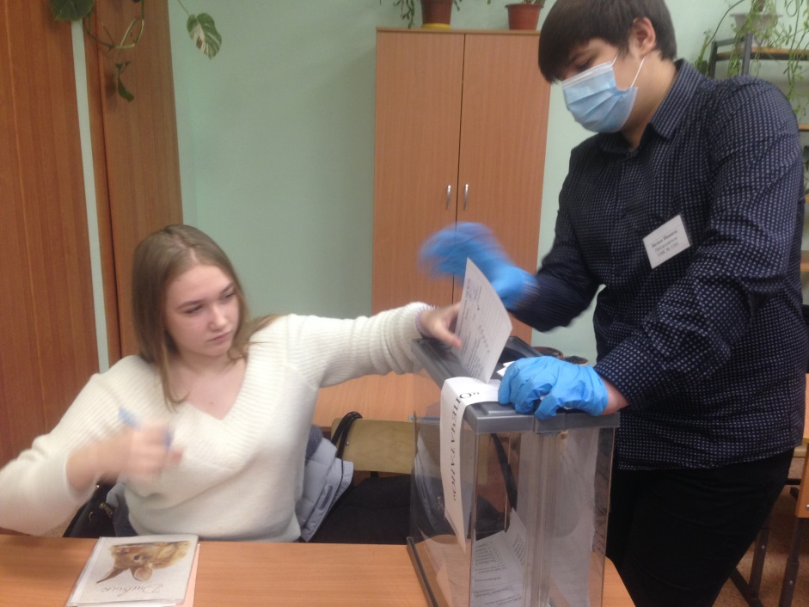
Голосование в особых условиях
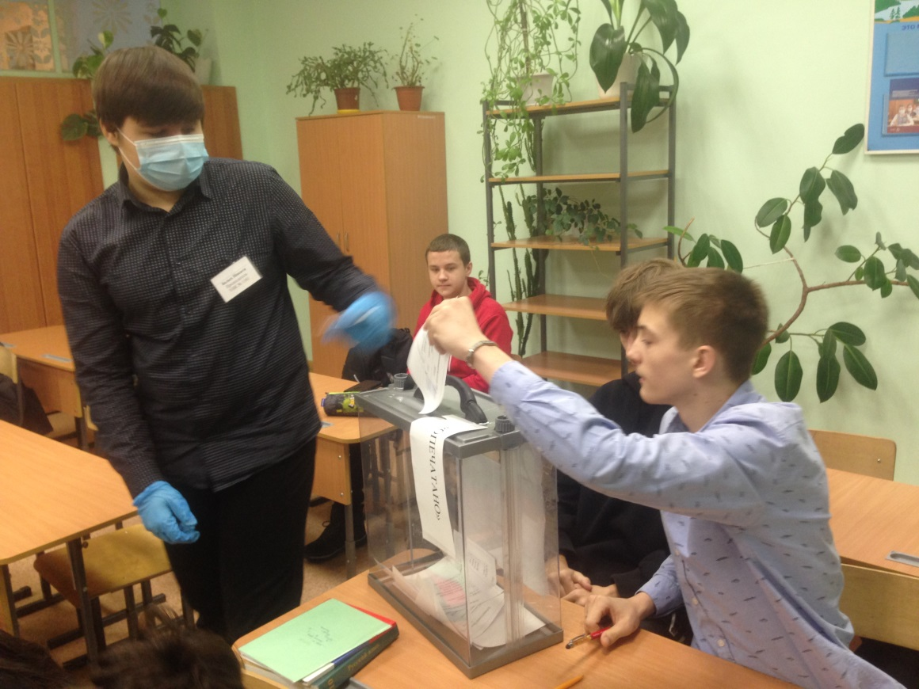
Голосует будущий Президент 2020-2022 годов Нагайцев Дмитрий

Вступление в должность. Клятва Президента Нагайцева Дмитрия. Поздравление от Локтева А.С., депутата АКЗС
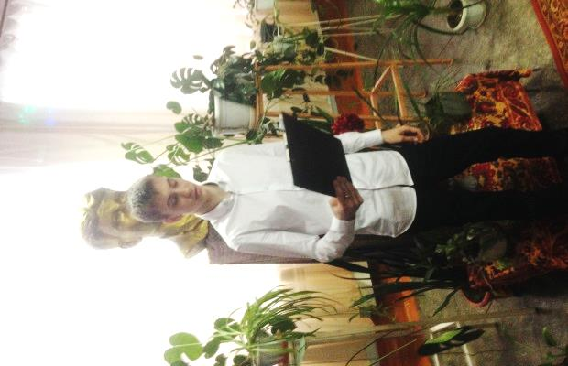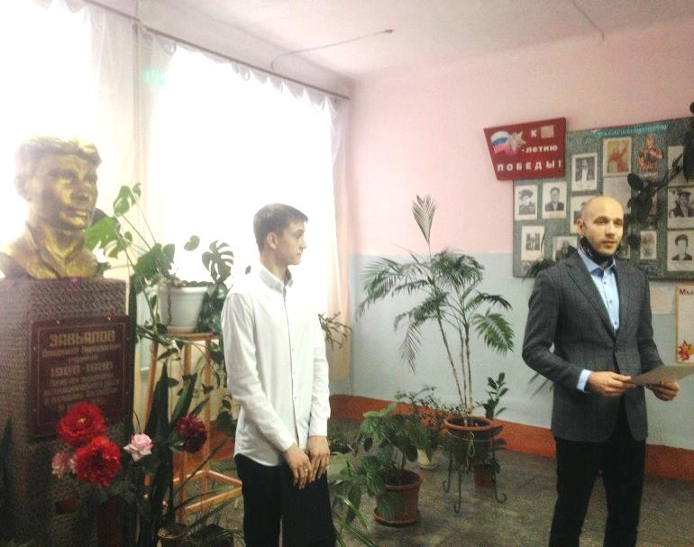

2022 год
УИК 1181
Стоят: Сарызаде Нурлан, Захаров Егор, Черданцев Егор, Катаев Леонид,Фролов Никита, Семакин Данил, Гордин Виктор,Дроздов Егор.
Сидят: КравченкоЕкаерина,Тупикина Алена,Лептикова Мирослава, Минина Анна
